REPUBLIQUE ALGERIENNE DEMOCRATIQUE ET POPULAIRE

MINISTERE DE L’ENSEIGNEMENT SUPERIEUR

ET DE LA RECHERCHE SCIENTIFIQUE

Canevas de mise en conformité

Offre de formation
L.M.D.

LICENCE ACADEMIQUE

2014 - 2015

Etablissement | Faculté / Institut | Département
UNIVERSITE IBN KHALDOUN - TIARET | FACULTE DES SCIENCES DE LA NATURE ET DE LA VIE | SCIENCES DE LA NATURE ET DE LA VIE

Domaine | Filière | Spécialité
SCIENCES DE LA NATURE  ET DE LA VIE - D04 | SCIENCES BIOLOGIQUES | PARASITOLOGIE

الجمهورية الجزائرية الـديمقراطيـة الـشعبيــة

وزارة التعليــم العالــي و البحــث العلمــي

نموذج مطابقة

عرض تكوين
ل. م . د

ليسانس أكاديمية

2014-2015

المؤسسة | الكلية/ المعهد | القسم
جامعة ابن خلدون تيارت | كلية علوم الطبيعة و الحياة | علوم الطبيعة و الحياة

الميدان | الفرع | التخصص
علوم الطبيعة و الحياة  CODE D04 | البيولوجيا | ﻋﻠﻢ الطفيليات

SOMMAIRE

I - Fiche d’identité de la licence----------------------------------------------------------------------- 4
1 - Localisation de la formation-------------------------------------------------------------------- 5
2 - Partenaires extérieurs ---------------------------------------------------------------------------- 5
3 - Contexte et objectifs de la formation -------------------------------------------------------- 6
A - Organisation générale de la formation : position du projet------------------------ 6
B - Objectifs de la formation ------------------------------------------------------------------ 7
C – Profils et compétences visés-------------------------------------------------------------- 7
D - Potentialités régionales et nationales d'employabilité------------------------------ 7
E - Passerelles vers les autres spécialités--------------------------------------------------- 8
F - Indicateurs de performance attendus de la formation----------------------------- 8
4 - Moyens humains disponibles ------------------------------------------------------------------- 9
A - Capacité d’encadrement-------------------------------------------------------------------- 9
B - Equipe pédagogique interne mobilisée pour la spécialité-------------------------- 9
C - Equipe pédagogique externe mobilisée pour la spécialité-------------------------- 10
D - Synthèse globale des ressources humaines mobilisée pour la spécialité------- 11
5 - Moyens matériels spécifiques à la spécialité----------------------------------------------- 12
A - Laboratoires Pédagogiques et Equipements------------------------------------------- 12
B - Terrains de stage et formations en entreprise---------------------------------------- 13
C – Documentation disponible au niveau de l’établissement spécifique
à la formation proposée------------------------------------------------------------------- 13
D - Espaces de travaux personnels et TIC disponibles au niveau
du département, de l’institut et de la faculté---------------------------------------- 13

II - Fiches d’organisation semestrielle des enseignements de la spécialité (S5 et S6)--- 14
- Semestre 5--------------------------------------------------------------------------------------- 15
- Semestre 6----------------------------------------------------------------------------------------- 16
- Récapitulatif global de la formation-------------------------------------------------------- 17

III - Programme détaillé par matière des semestres S5 et S6---------------------------------- 18

IV – Accords / conventions------------------------------------------------------------------------------ 38

VI – Curriculum Vitae succinct de l’équipe pédagogique mobilisée pour la spécialité--- 41

VI - Avis et Visas des organes administratifs et consultatifs------------------------------------51

VII – Avis et Visa de la Conférence Régionale------------------------------------------------------- 52

VIII – Avis et Visa du Comité Pédagogique National de Domaine (CPND)------------------ 53

I – Fiche d’identité de la Licence

1 - Localisation de la formation :

Faculté (ou Institut) : FACULTE DES SCIENCES DE LA NATURE ET DE LA VIE

Département : SCIENCES DE LA NATURE ET DE LA VIE

Références de l’arrêté d’habilitation de la licence (joindre copie de l’arrêté)

Arrêté N°289 du 07 septembre 2010
2- Partenaires extérieurs

- Autres établissements partenaires :

- Entreprises et autres partenaires socioéconomiques :

- Partenaires internationaux :

3 – Contexte et objectifs de la formation

A – Organisation générale de la formation : position du projet (Champ obligatoire)

Si plusieurs licences sont proposées ou déjà prises en charge au niveau de l’établissement (même équipe de formation ou d’autres équipes de formation), indiquer dans le schéma suivant, la position de ce projet par rapport aux autres parcours.

Socle commun du domaine :
Sciences de la Nature et de la Vie

Filière : Sciences Biologiques

Spécialité objet de la mise en conformité :
PARASITOLOGIE
Autres Spécialités dans la filière concernées par la mise en conformité :
- Biotechnologie végétale appliquée à l'amélioration des plantes
- Hygiène et contrôle de qualité dans les industries agroalimentaires - Microbiologie appliquée aux industries agroalimentaires
- Microbiologie appliquée à l’environnement

-

B - Objectifs de la formation (Champ obligatoire)

La licence «PARASITOLOGIE » offre à des étudiants scientifiques de solides connaissances fondamentales et appliquées dans le domaine de la santé.
La formation inscrite résolument dans une approche moléculaire utilisant l’ensemble des concepts technologiques de la génomique, de la biologie moléculaire et cellulaire appréhendés au niveau le plus fondamental, mais aussi au niveau de ses nombreuses retombées et applications médicales ou industrielles.
Cette formation a aussi pour but de mettre en évidence l’ensemble des microorganismes pouvant provoqués des maladies chez l’homme (inflammation, infection, toxi-infection…), le traitement et la prévention.

C – Profils et compétences visées (Champ obligatoire) (maximum 20 lignes) :

Cette licence couvrira les différents aspects fondamentaux et appliqués de la microbiologie médicale. Elle vise à préparer des futurs cadres qui participeront au développement des produits de santé dans le secteur pharmaceutique et agro- alimentaire.

Les différents modules caractérisant le contenu des deux semestres constituent des prés requis indispensables, pour les étudiants qui vont suivre une formation Master. Ces deux semestres consistent à présenter et à comprendre le domaine de la parasitologie et la microbiologie de la santé. Il est prévu dans cet enseignement, des sorties sur terrains (visites des hôpitaux, industrie pharmaceutique…) des TP, des conférences et séminaires relatifs à ce domaine et des stages court délai au niveau de laboratoire d’analyse médicale. Cet enseignement sera accompagné d’un travail personnel dans le but de réaliser un mémoire de fin d’étude.

D – Potentialités régionales et nationales d'employabilité (Champ obligatoire)

Les domaines d’activités visés pour cette licence :
- Enseignement et recherche
- Développement des produits de santé
- Secteur pharmaceutique
- Secteur agro-alimentaire
- Entreprises biotechnologiques
- Carrières hospitalo-universitaires

E – Passerelles vers les autres spécialités (Champ obligatoire)

Cette licence permet une mobilité entre les licences suivantes Licence Biochimie, Microbiologie, Immunologie et Biologie moléculaire et de passer au Master de l’interaction entre Hôtes et Agents infectieux ou la microbiologie Appliquée et Génie biologique. Elle peut aussi permettre grâce aux contenus de passer à des écoles doctorales, telles que : biochimie, biologie moléculaire, immunologie et génétique.

F – Indicateurs de performance attendus de la formation
Le suivi du projet durant les six semestres sera réalisé sur la base d’une évaluation continue et examens. Le travail personnel doit suivre l’étudiant durant tout son cursus et particulièrement au cours du dernier semestre en vue d’élaborer un projet de fin d’étude.

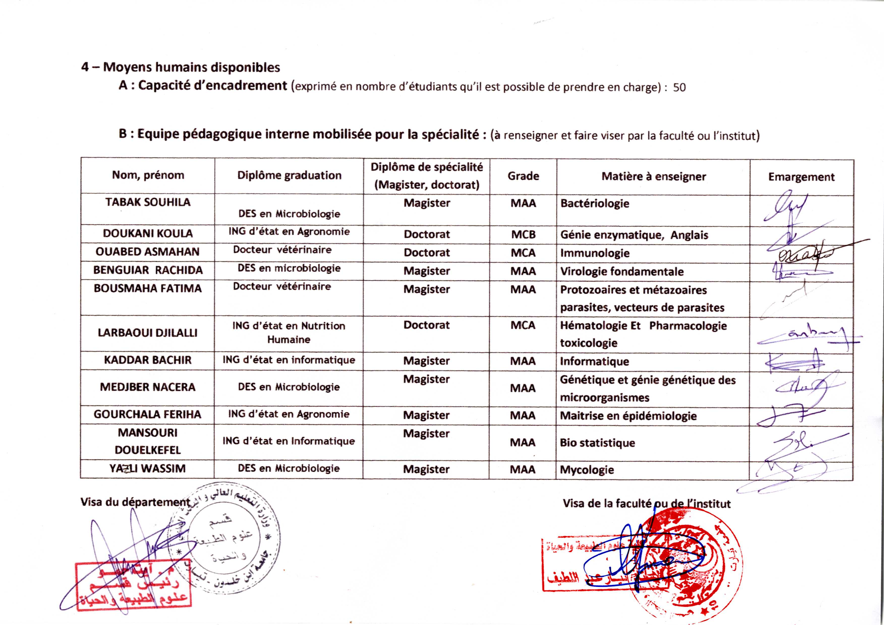
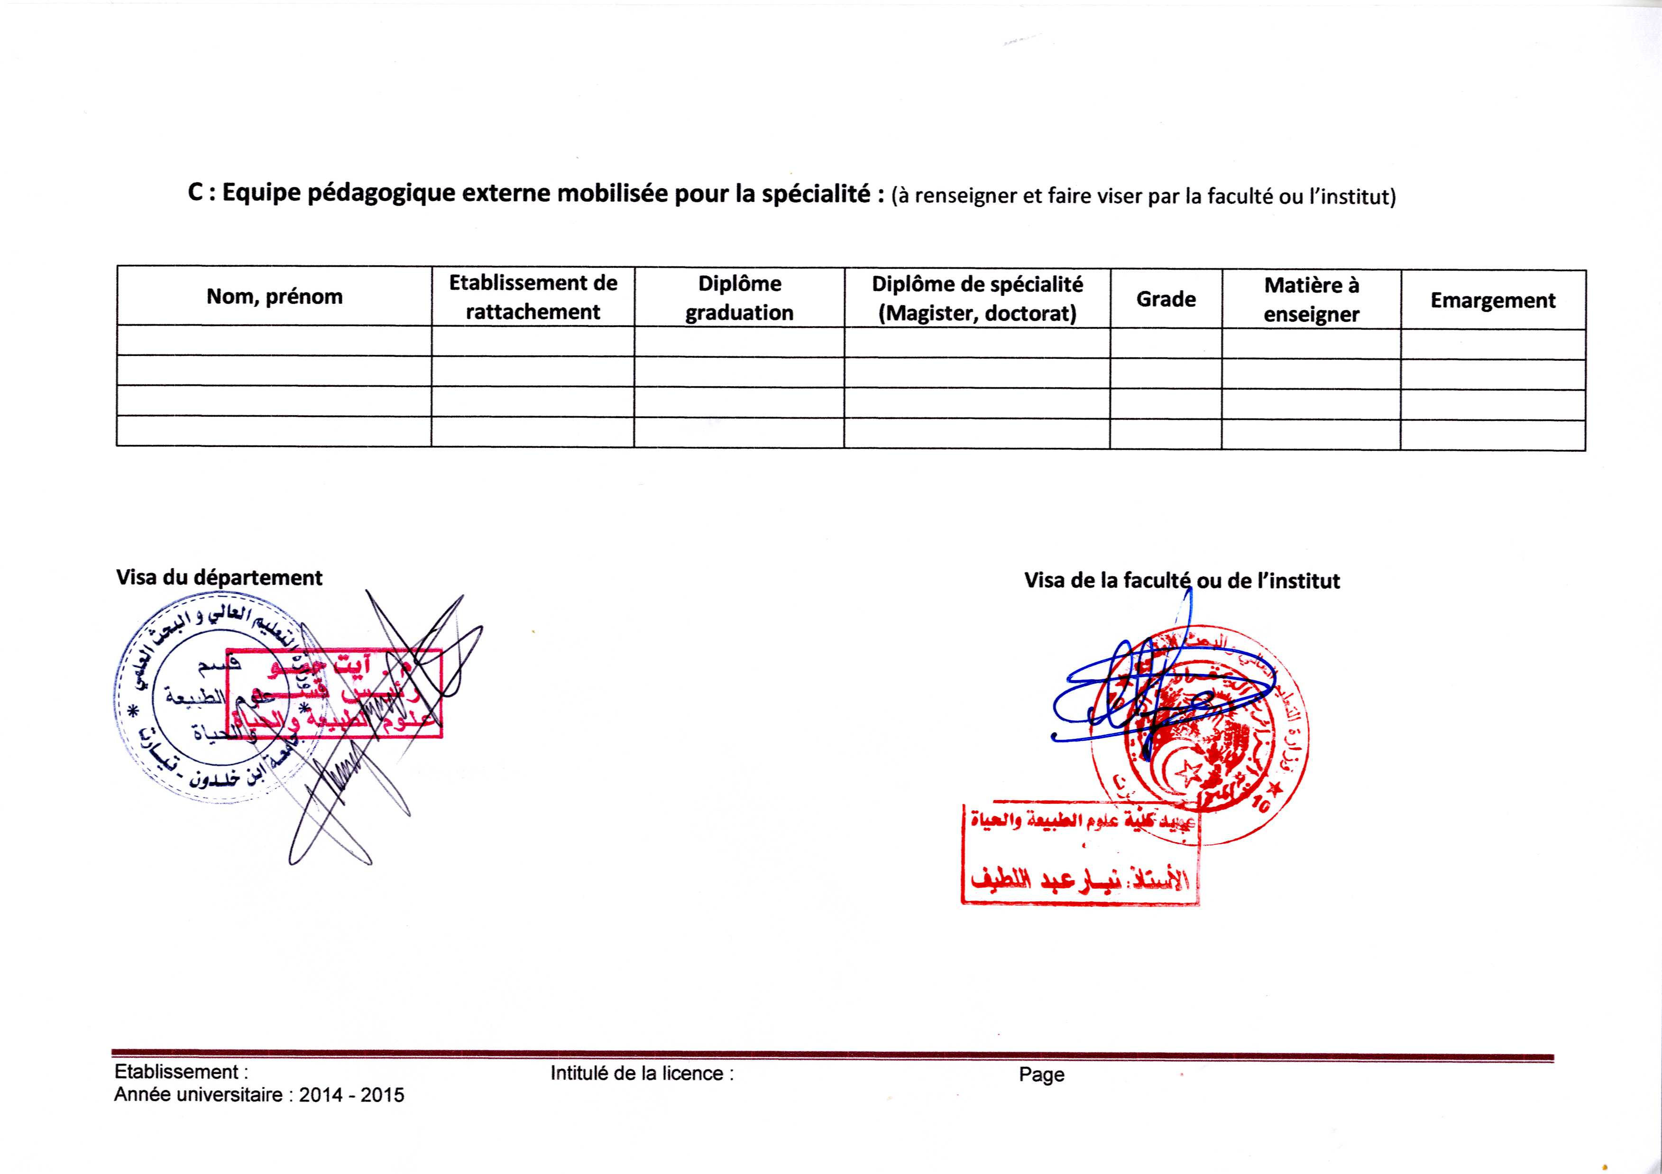
D : Synthèse globale des ressources humaines mobilisées pour la spécialité (L3) :

Grade | Effectif Interne | Effectif Externe | Total
Professeurs | 00 |  | 00
Maîtres de Conférences (A) | 02 |  | 02
Maîtres de Conférences (B) | 01 |  | 01
Maître Assistant (A) | 08 |  | 08
Maître Assistant (B)
Autre (*) | 39 |  | 39
Total | 50 |  | 50

(*) Personnel technique et de soutien

5 – Moyens matériels spécifiques à la spécialité

A- Laboratoires Pédagogiques et Equipements : Fiche des équipements pédagogiques existants pour les TP de la formation envisagée (1 fiche par laboratoire)
Intitulé du laboratoire : Nutrition, Biotechnologie et environnement en zones semi arides
Capacité en étudiants : 20
N° | Intitulé de l’équipement | Nombre | Observations
1 | Thermo cycler à gradient | 01
2 | Thermo cycler | 01
3 | Générateur (électrophorèse) | 01
4 | Générateur (électrophorèse pour cuve de séquençage d’ADN) | 01
5 | Cuve d’électrophorèse horizontale | 01
6 | Cuve d’électrophorèse verticale complète | 01
7 | Cuve de séquençage complète | 01
8 | Sécheur de gel | 01
9 | Système de photo-documentation | 01
10 | Osmoseur d’eau | 01
11 | Centrifugeuse réfrigérée | 01
12 | Déminéralisateur d’eau | 01
13 | Bloc à sec avec protection antimicrobien double analogique | 01
14 | Agitateur orbital à température contrôlable | 01
15 | Vortex | 02
16 | Balance analytique | 03
17 | Balance de précision | 02
18 | Etuve | 06
19 | Bain – marie | 06
20 | Autoclave | 03
21 | Jeux complets de micropipettes avec portoirs | 01
22 | Microscope pour prise de photos | 04
23 | Microscopes photoniques | 20
24 | Conductimètres | 01
25 | pH-mètres | 02
26 | Four pasteur | 01
27 | Congélateur | 01
29 | Réfrigérateur | 01
30 | Spectrophotomètres UV-Visible | 02
31 | Laveur à Ultrason | 01
32 | Refractomètre | 02
33 | refractomètre de poche | 05
34 | Soxhlet | 02
35 | Kjeldahl | 02
36 | Hotte | 01
37 | Polarimètre de paillasse | 02
38 | Fluorimètre | 01
39 | Distilleuse | 02
40 | Bididtilleuse | 01
41 | Compteur de colonie | 01
42 | Compteur de particules | 01
43 | HPLC | 01
B- Terrains de stage et formations en entreprise (voir rubrique accords / conventions) :

Lieu du stage | Nombre d’étudiants | Durée du stage
Saidal | 20 | Une semaine
laboratoires d’analyses médicales | 20 | Une semaine
Les hôpitaux | 20 | Une semaine
Institut pasteur (prévention) | 20 | Une semaine
Maternité | 20 | Une semaine

- Documentation disponible au niveau de l’établissement spécifique à la formation proposé
- 5286 : biologie, sciences de la vie, vétérinaires
- 1699 : sciences agronomiques
- 6439 : environnement
- 65462 : informatique
Ouvrages :
- 124 titres en 544 exemplaires des Sciences de la vie (agronomie, biologie et vétérinaire)
- 23 titres en 30 exemplaires d’informatique
- 14 dictionnaires en 144 exemplaires.

- D- Espaces de travaux personnels et TIC disponibles au niveau du département et de la faculté :
- Salle de visioconférence 24place ;
- Salle internet 120 postes – centre de calcul 20 places
- Calculateur vectoriel IBM PS 50 places connectés
- Bibliothèque virtuelle centrale consultable sur réseau internet
- Centre de calcul disposant d’une salle d’accès internet équipée de 50 places
- deux bibliothèques de la Faculté ;
- salle d’accès au réseau internet de la faculté.
- Bibliocentre@mail.univ-tiaret

II – Fiche d’organisation semestrielle des enseignements de la spécialité (S5 et S6)
(y inclure les annexes des arrêtés des socles communs du domaine et de la filière)

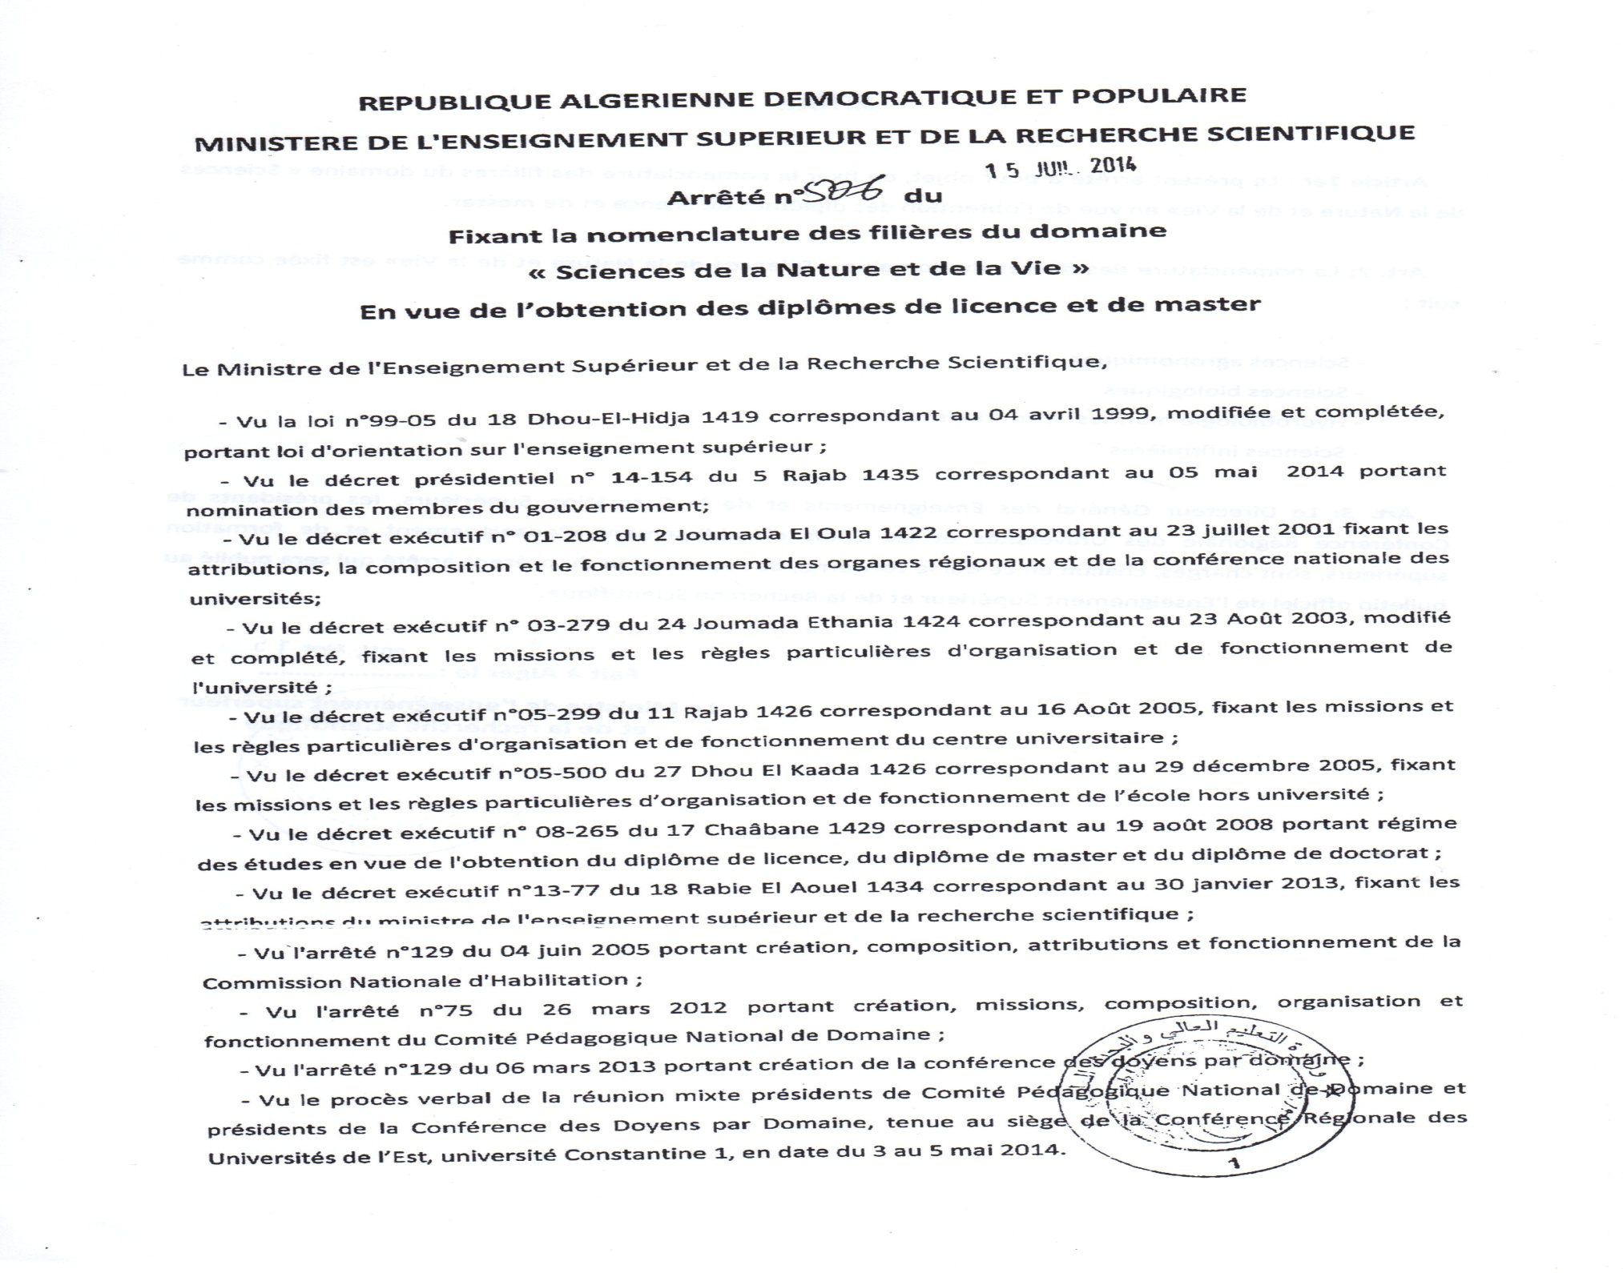

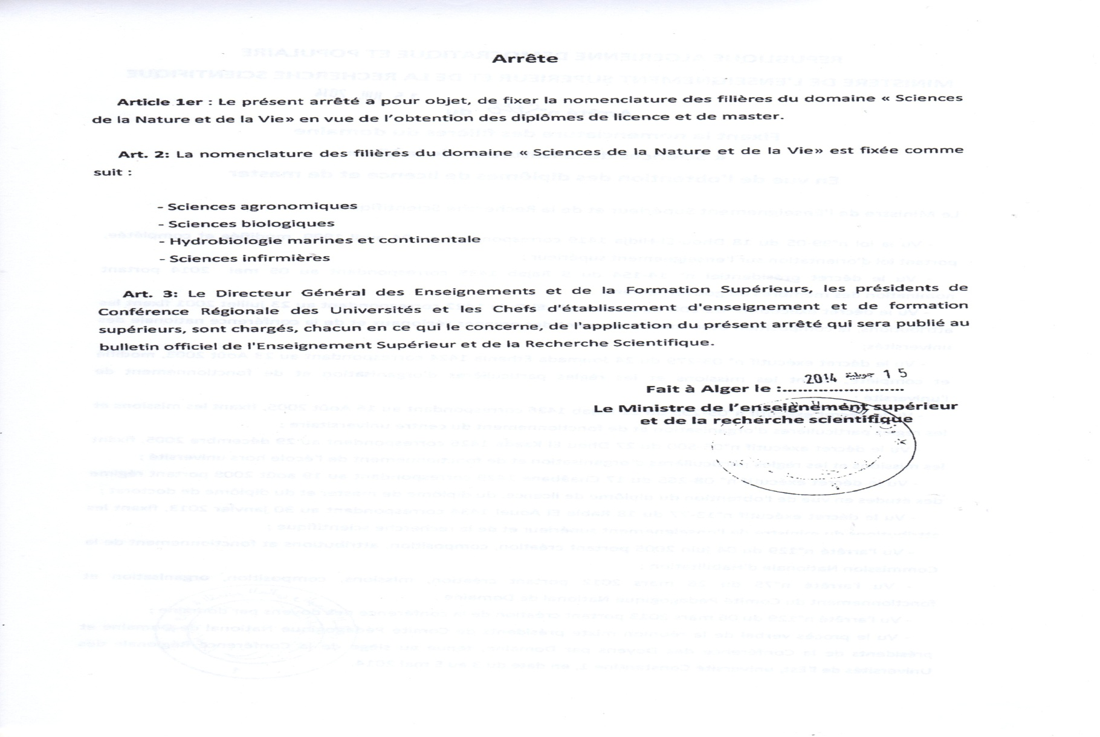

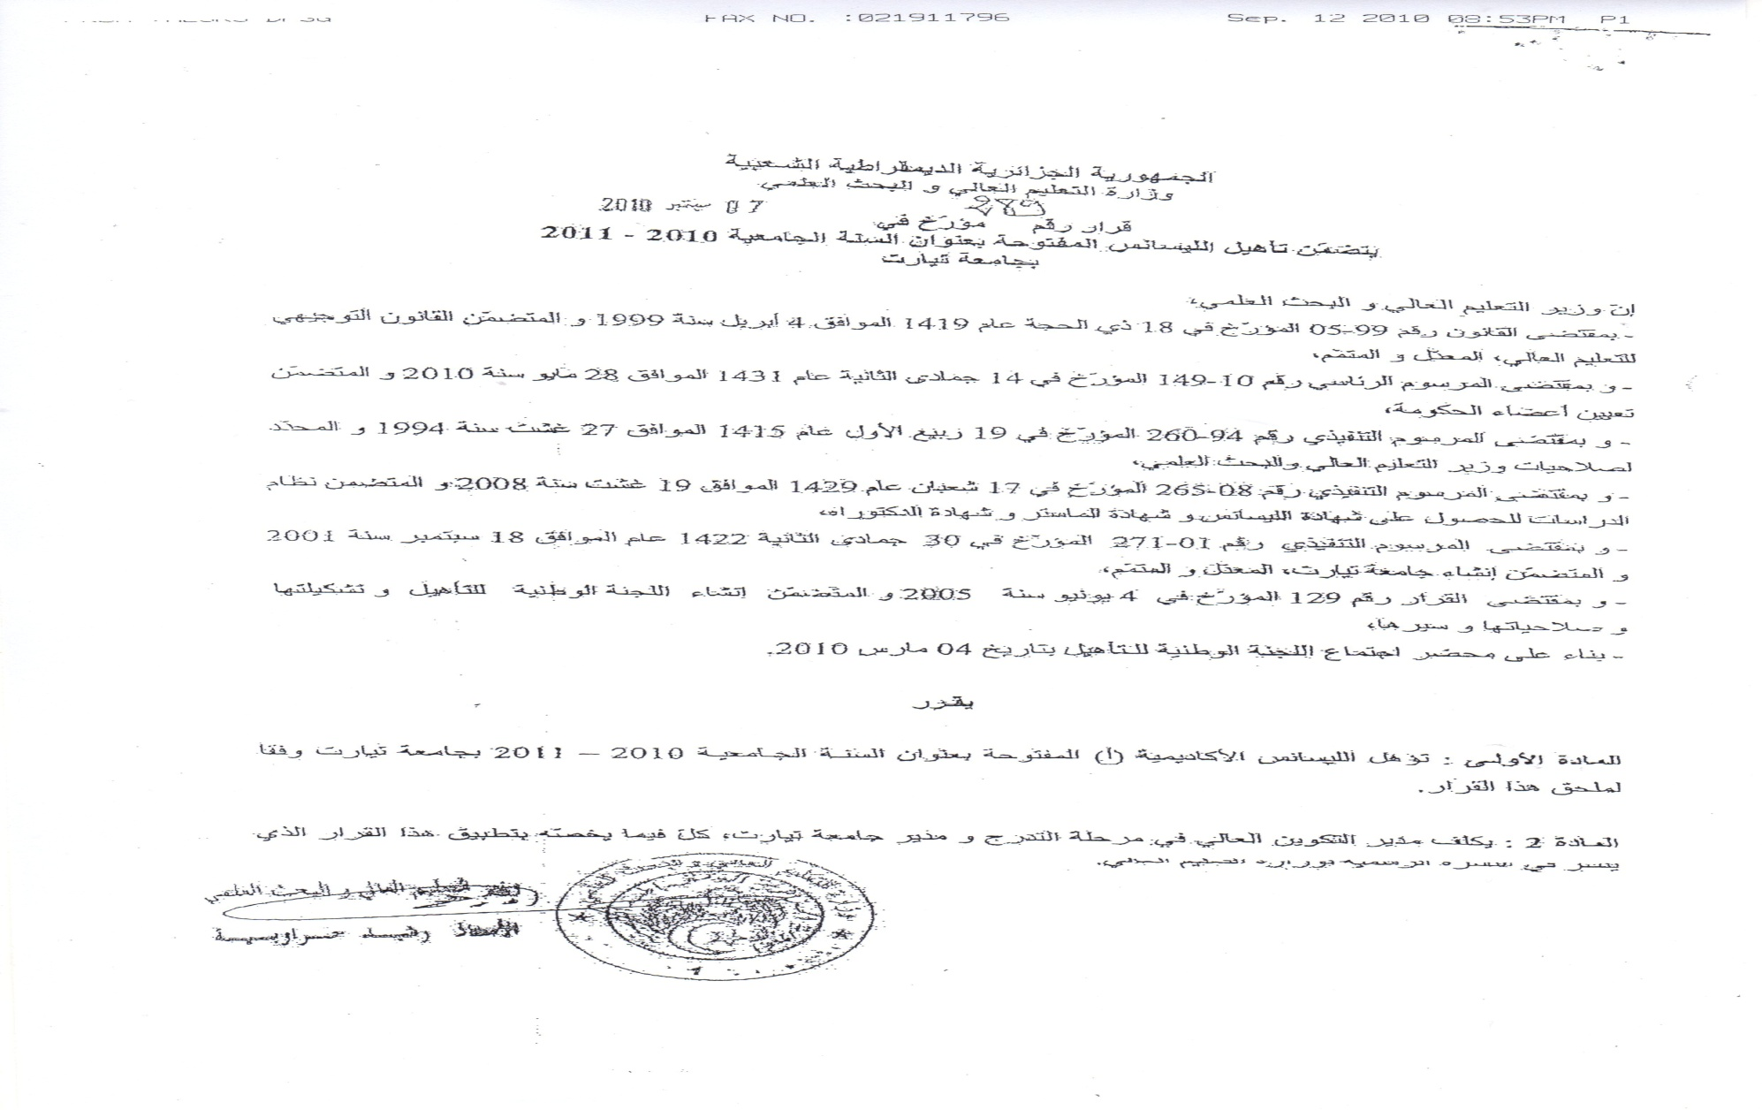

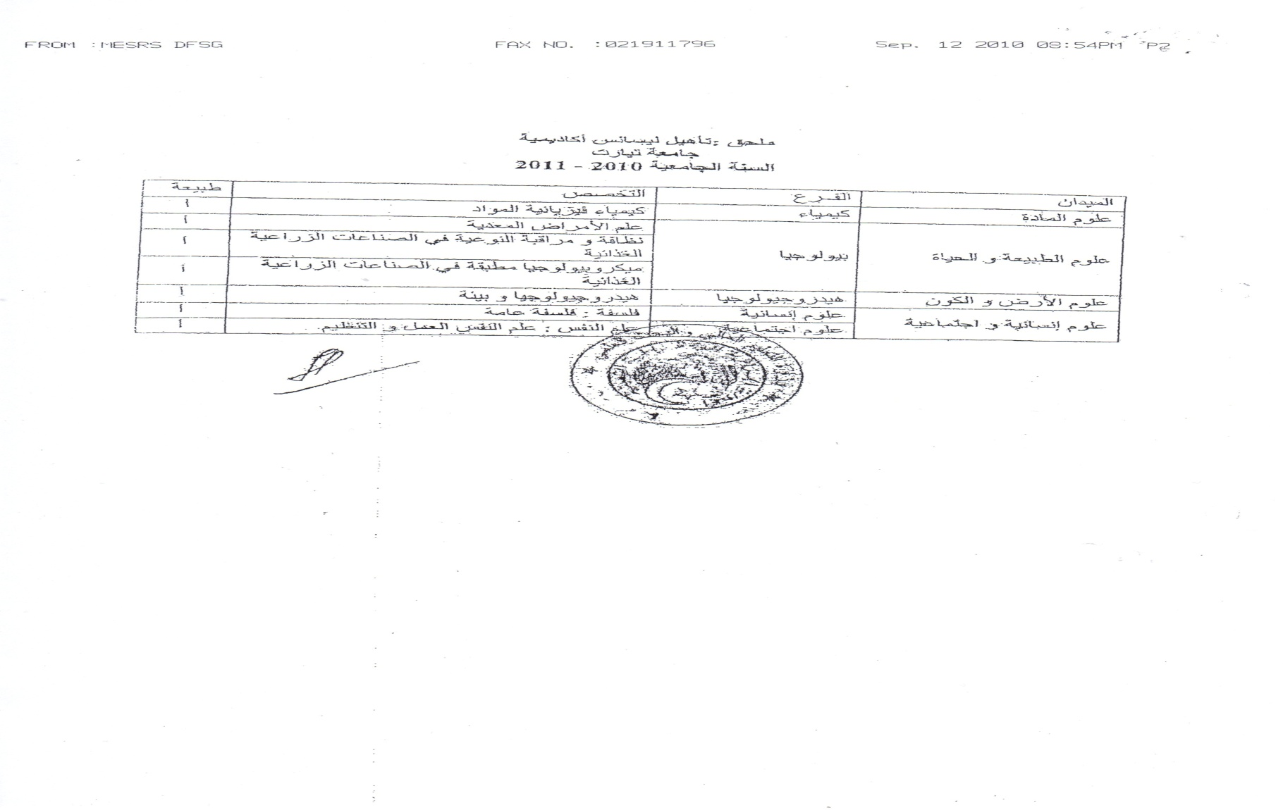

Socle commun domaine « Sciences de la Nature et de la Vie »
Semestre 1
Unités d’enseignement | Matière |  | Crédits | Coefficients | Volume horaire  hebdomadaire |  |  | VHS  (15 semaines) | Autre* | Mode d’évaluation
 | Code | Intitulé |  |  | Cours | TD | TP |  |  | CC* |  | Examen
U E Fondamentale  Code : UEF 1.1  Crédits : 15  Coefficients : 7 | F 1.1.1 | Chimie générale et organique | 6 | 3 | 1h30 | 1h30 | 1h30 | 67h30 | 60h00 | x | 40% | x | 60%
 | F 1.1.2 | Biologie cellulaire | 9 | 4 | 1h30 | 1h30 | 3h00 | 90h | 90h00 | x | 40% | x | 60%
U E Méthodologie  Code : UEM 1.1  Crédits : 8  Coefficients: 4 | M 1.1.1 | Mathématique Statistique Informatique | 5 | 2 | 1h30 | 1h30 | - | 45h00 | 60h00 | x | 40% | x | 60%
 | M 1.1.2 | Techniques de Communication et d’Expression 1 (en français) | 3 | 2 | 1h30 | 1h30 | - | 45h00 | 45h00 | x | 40% | x | 60%
U E Découverte  Code : UED 1.1  Crédits : 5  Coefficients : 3 | D 1.1.1 | Géologie | 5 | 3 | 1h30 | - | 3h00 | 67h30 | 60h00 | x | 40% | x | 60%
U E Transversale  Code : UET 1.1  Crédits : 2  Coefficients : 1 | T 1.1.1 | Histoire Universelle des Sciences Biologiques | 2 | 1 | 1h30 | - | - | 22h30 | 45h00 | x
Total Semestre 1 |  |  | 30 | 15 | 9h00 | 6h00 | 7h30 | 337h30 | 360h
Autre* = Travail complémentaire en consultation semestrielle ; CC* = Contrôle continu.
Socle commun domaine « Sciences de la Nature et de la Vie »
Semestre 2
Unités  d’enseignement | Matières |  | Crédits | Coefficients | Volume horaire  Hebdomadaire |  |  | VHS | Autre* | Mode d’évaluation
 | Code | Intitulé |  |  | Cours | TD | TP |  |  | CC* |  | Examen
U E Fondamentale  Code : UEF 2.1  Crédits : 22  Coefficients : 9 | F 2.1.1 | Thermodynamique et chimie des solutions | 6 | 3 | 1h30 | 1h30 | 1h30 | 67h30 | 60h | x | 40% | x | 60%
 | F 2.1.2 | Biologie Végétale | 8 | 3 | 1h30 | - | 3h00 | 67h30 | 90h | x | 40% | x | 60%
 | F 2.1.3 | Biologie Animale | 8 | 3 | 1h30 | - | 3h00 | 67h30 | 90h | x | 40% | x | 60%
U E Méthodologie  Code : UEM 2.1  Crédits : 6  Coefficients : 4 | M 2.1.1 | Physique | 4 | 2 | 1h30 | 1h30 | -- | 45h00 | 45h | x | 40% | x | 60%
 | M 2.1.2 | Techniques de Communication et d’Expression 2 (en anglais) | 2 | 2 | 1h30 | 1h30 | - | 45h00 | 45h | x | 40% | x | 60%
U E Transversale Code : UET 2.1  Crédits : 2  Coefficients : 1 | T 2.1.1 | Méthodes de travail | 2 | 1 | 1h30 | - | - | 22h30 | 25h | x
Total Semestre 2 |  |  | 30 | 14 | 10h30 | 4h30 | 7h30 | 315h | 355h
Autre* = Travail complémentaire en consultation semestrielle ; CC = Contrôle continu.

Semestre 3

Unités d’enseignement | Matières | Crédits | Coefficients | Volume horaire  hebdomadaire |  |  | VHS  (15 semaines) | Autre* | Mode d’évaluation
 | Intitulé |  |  | Cours | TD | TP |  |  | CC* |  | Examen
U E Fondamentale  Code : UEF 2.1.1  Crédits : 8  Coefficients : 3 | Zoologie | 8 | 3 | 2 x 1h30 | 1h30 | 1h30 | 90h00 | 45h00 | x | 40% | x | 60%
U E Fondamentale  Code : UEF 2.1.2  Crédits : 16  Coefficients : 6 | Biochimie | 8 | 3 | 2 x 1h30 | 1h30 | 1h30 | 90h00 | 45h00 | x | 40% | x | 60%
 | Génétique | 8 | 3 | 2 x 1h30 | 2 x 1h30 | - | 90h00 | 45h00 | x | 40% | x | 60%
U E Méthodologie  Code : UEM 2.1.1  Crédits : 2  Coefficients: 1 | Techniques de Communication et d’Expression (en anglais) | 2 | 1 | 1h30 | - | - | 22h30 | 20h00 |  |  | x | 100%
U E Méthodologie  Code : UEM 2.1.2  Crédits : 2  Coefficients: 1 | Méthodes de travail | 2 | 1 | 1h30 | - | - | 22h30 | 20h00 |  |  | x | 100%
U E Découverte Code : UED 2.1.1  Crédits : 2  Coefficients : 2 | Biophysique | 2 | 2 | 1h30 | 1h30 | 1h30 | 67h30 | 10h00 | x | 40% | x | 60%
Total Semestre 3 |  | 30 | 13 | 13h30 | 7h30 | 4h30 | 382h30 | 185h
Autre* = Travail complémentaire en consultation semestrielle ; CC* = Contrôle continu.
Annexe du programme des enseignements de la deuxième année licence
Semestre 4

Unités d’enseignement | Matières | Crédits | Coefficients | Volume horaire  hebdomadaire |  |  | VHS  (15 semaines) | Autre* | Mode d’évaluation
 | Intitulé |  |  | Cours | TD | TP |  |  | CC* |  | Examen
U E Fondamentale  Code : UEF 2.2.1  Crédits : 8  Coefficients : 3 | Botanique | 8 | 3 | 2 x 1h30 | 1h30 | 1h30 | 90h00 | 45h | x | 40% | x | 60%
U E Fondamentale  Code : UEF 2.2.2  Crédits : 14  Coefficients : 5 | Microbiologie | 8 | 3 | 2 x 1h30 | 1h30 | 1h30 | 90h00 | 45h | x | 40% | x | 60%
 | Immunologie | 6 | 2 | 1h30 | 1h30 | - | 45h00 | 37h | x | 40% | x | 60%
U E Méthodologie  Code : UEM 2.2.1  Crédits : 4  Coefficients: 2 | Ecologie générale | 4 | 2 | 1h30 | 1h30 | 1h30 | 67h30 | 20h | x | 40% | x | 60%
U E Méthodologie  Code : UEM 2.2.2  Crédits : 4  Coefficients: 2 | Biostatistique | 4 | 2 | 1h30 | 1h30 | - | 45h00 | 37h | x | 40% | x | 60%
Total Semestre 4 |  | 30 | 12 | 10h30 | 7h30 | 4h30 | 337h30 | 184h

Autre* = Travail complémentaire en consultation semestrielle ; CC* = Contrôle continu.

Semestre 5 :

Unité d’Enseignement | VHS | V.H hebdomadaire |  |  |  | Coeff | Crédits | Mode d'évaluation
 | 14-16 sem | C | TD | TP | Autres |  |  | Continu | Examen
UE fondamentales
UEF 3.1.1(O/P)) : Microparasites 1 | 90h00 | 3h | 1h30 | 1h30 | 60h | 06 | 08
Matière 1 : Bactériologie | 45h00 | 1h30 | - | 1h30 | 30h00 | 03 | 04 | 40% | 60%
Matière 2 : Virologie fondamentale | 45h00 | 1h30 | 1h30 | - | 30h00 | 03 | 04 | 40% | 60%
UEF 3.1.2(O/P) : Microparasites 2 et Macroparasites | 90h00 | 3h00 |  | 3h00 | 60h00 | 04 | 08 | 40% | 60%
Matière 1 : Protozoaires et Métazoaires parasites | 90h00 | 3h00 | - | 3h00 | 60h00 | 04 | 08 | 40% | 60%
UE méthodologie
UEM1 (O/P) | 80h00 | 3h00 | 1h30 | 3h00 | 60h00 | 04 | 08
Génétique et génie génétique des microorganismes | 40h00 | 1h30 | 1h30 | 1h30 | 30h00 | 02 | 04 | 40% | 60%
Pharmacologie/Toxicologie | 40h00 | 1h30 |  | 1h30 | 30h00 | 02 | 04 | 40% | 60%
UE découverte
UED1 (O/P)
Matière 1
UED2 (O/P)
UE transversales
UET1 (O/P) | 30h00 | 3h00 |  | 1h30 | 40h00 | 02 | 06
Informatique | 20h00 | 1h30 |  | 1h30 | 20h00 | 01 | 03 | 50% | 50%
Anglais | 10h00 | 1h30 |  |  | 20h00 | 01 | 03 | 50% | 50%
Total Semestre 5 | 290h |  |  |  |  |  | 30

Semestre 6 :
Unité d’Enseignement | VHS | V.H hebdomadaire |  |  |  | Coeff | Crédits | Mode d'évaluation
 | 14-16 sem | C | TD | TP | Autres |  |  | Continu | Examen
UE fondamentales
UEF 3.2.1(O/P) :  Microparasites 4 | 70h00 | 3h00 |  | 1h30 | 45h00 | 03 | 06
Matière 1 : Mycologie | 70h00 | 3h00 |  | 1h30 | 45h00 | 03 | 06 | 40% | 60%
UEF 3.2.2(O/P) :  Vecteurs et parasitoses | 45h00 | 1h30 | 1h30 | 1h30 | 30h00 | 03 | 04
Matière 1 : Vecteurs des parasites | 45h00 | 1h30 | 1h30  /15j | 1h30  /15j | 30h00 | 03 | 04 | 40% | 60%
UEF 3.2.3(O/P) :  Immunologie et hématologie | 90h00 | 3h |  | 3h | 60h00 | 06 | 10
Matière 1 : Immunologie | 45h00 | 1h30 |  | 1h30 | 30h00 | 03 | 05 | 40% | 60%
Matière 2 : Hématologie | 45h00 | 1h30 |  | 1h30 | 30h00 | 03 | 05 | 40% | 60%
UE méthodologie
UEM1 (O/P) | 40h00 | 1h30 | 1h30 | 1h30 | 30h00 | 02 | 04
Génie enzymologie | 40h00 | 1h30 | 1H30 | 1h30 | 30h00 | 02 | 04 | 40% | 60%
UEM2 (O/P)
UE découverte
Maitrise en épidémiologie | 10h00 | 1h00 |  |  | 20h00 | 01 | 03 | 50% | 50%
UED2 (O/P)
Etc.
UE transversales
UET1 (O/P) | 30h00 | 3h30 | 1h30 |  | 40h00 | 02 | 03
Bio statistiques | 20h00 | 1h30 | 1H30 |  | 20h00 | 01 | 03 | 50% | 50%
Total Semestre 6 | 265h |  |  |  |  |  | 30

Récapitulatif global de la formation : (indiquer le VH global séparé en cours, TD,TP… pour les semestres S5 et S6 d’enseignement, pour les différents types d’UE)

UE  VH | UEF | UEM | UED | UET | Total
Cours | 562.5 | 247.5 | 67.5 | 112.5 | 990
TD | 292.5 | 180 | 45 | 22.5 | 540
TP | 382.5 | 90 | 67.5 | 22.5 | 573.5
Travail personnel | 824.5 | 382 | 90 | 130 | 1426.5
Autre (préciser)
Total | 2062 | 899.5 | 270 | 287.5 | 3519
Crédits | 121 | 38 | 9 | 10 | 180
% en crédits pour chaque UE | 67.22 | 21.11 | 5.00 | 5.56 | 100%

III - Programme détaillé par matière des semestres S5 et S6
(1 fiche détaillée par matière)

(Tous les champs sont à renseigner obligatoirement)

Semestre : 5
Unité d’enseignement Fondamentale 1 (UEF 3.1.1) : Microparasites 1
Matière 1: Bactériologie
Crédits : 4
Coefficient: 3

Objectifs de l’enseignement
Acquisition des connaissances élémentaires de bactériologie nécessaires à la compréhension des maladies d’origine bactérienne et des capacités adaptatives des bactéries. Sont abordées les notions d’écologie, de biodiversité et de classification bactérienne ainsi que les relations hôtes/bactéries et les principaux modes de transmission des bactéries à l’homme.

Connaissances préalables recommandées (descriptif succinct des connaissances requises pour pouvoir suivre cet enseignement – Maximum 2 lignes).
Les étudiants doivent avoir acquis des connaissances en microbiologie générale, en enzymologie et métabolisme ainsi que des notions d’immunologie. Des connaissances de culture et de croissance microbienne et des bases doivent être acquises.

Contenu de la matière :
- Introduction à la bactériologie
- Classification phénotypique (biochimique) et moléculaire des bactéries
- Relation hôtes - bactéries
- Notions d’écologie et de biodiversité des bactéries
- Différents modes de transmission des bactéries à l’homme
- Notions de bactéries pathogènes et de bactéries pathogènes opportunistes

ENSEIGNEMENT PRATIQUE :
- Echantillonnage : méthodes, prélèvements, transport et conservation
- Milieux de culture : sélectifs, ensemencement
- Dénombrement
- Etude micro et macroscopique

Mode d’évaluation :
Contrôle continu 40% Examen semestriel 60%

Références bibliographiques (Livres et polycopiés, sites internet, etc) :
1. www.ncbi.org
2. Google livres
Medical Microbiology, 4th Edition. Mosby. Patrick R. Murray, Ken S. Rosenthal, George S. Kobayashi, Michael A. Pfaller ISBN 0-323-01213-2
Robbins & Cotran Pathologic Basis of Disease (Hardcover) by Vinay Kumar, Nelso Fausto, Abul Abbas ISBN 0721601871 · Hardback · 1552 Pages · 1600 Illustrations
Saunders · Published August 2004

Semestre : 5
Unité d’enseignement Fondamentale 1 (UEF 3.1.1) : Microparasites 1
Matière 2: Virologie fondamentale
Crédits : 4
Coefficient : 3

Objectifs de l’enseignement
L’objectif de cet enseignement est de traiter les virus sur le plan fondamental, en décrivant la structure, la classification, les modes d’infections, les cycles viraux, l’influence de l’environnement sur l’émergence des virus, la physiopathologie de l’infection virale et les traitements antiviraux. Les agents pathogènes non conventionnels seront également décrits. L’ensemble de cet enseignement est illustré par des travaux dirigés.
Connaissances préalables recommandées
Les étudiants devront avoir acquis des connaissances en biologie cellulaire (structure des cellules eucaryotes et procaryotes, multiplication cellulaire), en génétique (transcription, traduction et réplication) ainsi qu’en biochimie (Structure de l’ADN, de l’ARN et des protéines).
Contenu de la matière :
Cours : | - Découverte et Classification des virus  - Persistance dans l’environnement et mode de transmission des virus  - Emergence et évolution des virus  - Virus géants  - Mécanismes de multiplication des bactériophages (Cycle lytique et lysogénique)  - Mécanismes de multiplication des virus des cellules eucaryotes  - Mécanismes de latence virale  - Agents pathogènes non conventionnels (Viroïdes, Virusoïdes et Prions).
TD : | Etude d’articles et exposés: de nombreux exercices d’applications des concepts vus en cours seront exposés aux étudiants. Ces derniers développeront à l’occasion d’exposés, devant leurs collègues, leurs connaissances acquises sur des viroses majeures et d’actualité.
Mode d’évaluation :
Contrôle continu 40% Examen semestriel 60%
Références bibliographiques :
1. Retroviruses. Coffin JM, Hughes SH, Varmus HE, editors. Cold Spring Harbor (NY): Cold Spring Harbor Laboratory Press; 1997
2. Principles of Virology, Vol. 1 : Molecular Biology, S.J. Flint et al., editor ASM Press, 2008.
3. Principles of Virology, Vol. 1: Pathogenesis and control, editor ASM Press, 2008.
4. Molecular Biology of the Cell.4th edition. Alberts B, Johnson A, Lewis J, et al. New York: Garland Science; 2002.
5. Self-Perpetuating Structural States in Biology, Disease, and Genetics.National Academy of Sciences (US); Lindquist S, Henikoff S, editors.Washington (DC): National Academies Press (US); 2002.
6. http://www.ncbi.nlm.nih.gov/books/?term=virology

Semestre : 5
Unité d’enseignement Fondamentale 2 (UEF 3.1.2) : Microparasites 2 et Macroparasites
Matière 1: Protozoaires et Métazoaires parasites
Crédits : 8
Coefficient : 4
Objectifs de l’enseignement (Décrire ce que l’étudiant est censé avoir acquis comme compétences après le succès à cette matière – maximum 3 lignes).
Cette matière cible la connaissance des espèces parasitaires qui infestent l’homme à travers l’étude de leur morpho-anatomie, de leur développement, de leur cycle biologique et de leur classification dans le règne animal.

Connaissances préalables recommandées (descriptif succinct des connaissances requises pour pouvoir suivre cet enseignement – Maximum 2 lignes).
L’étudiant doit avoir acquis les éléments de base et des connaissances correctes de la zoologie des invertébrés.

Contenu de la matière:
I- GENERALITES SUR LE PARASITISME
- Définitions
- Interactions hôtes-parasites
- Cycles évolutifs des parasites
II- PROTOZOAIRES PARASITES
1- Classification
Historique de la classification : de la plus ancienne à la phylogénétique
2- Etude des différents Phyla
Le plan du cours est basé sur la classification de LEVIN et al 1980, elle n’est pas très récente mais reste la plus utilisée car relativement simple.
Etant donné le volume horaire attribué à ce cours, il n’est évidement pas possible de traiter tous les Protozoaires parasites. Seuls les parasites de l’homme sont pris en exemple pour illustrer les différents groupes.
2- 1-Phylum des Sarcomastigophora
Sous phylum des Mastigophora
Classe des Zoomastigophora
Ordre des Kinetoplastida
Sous Ordre des Trypanosomatina
Famille des Trypanosomatidae
Genre Trypanosoma (T. gambiense)
Genre Leishmania (L. major et L. infantum)
Ordre des Retortamonadida (genre Chilomastix)
Ordre des Diplomonadida
Sous ordre : Diplomonadina
Genre Giardia (G. intestinalis)
Ordre des Trichomonadida
Genre Trichomonas (T. vaginalis)
Sous phylum des Sarcodina
Super classe des Rhizopoda
Ordre des Amoebida
Famille des Entamoebidae
Genre Entamoeba (E. histolytica)
2- 2- Phylum des Apicomplexa
Classe des Sporozoea
Sous classe des Coccidia
Sous ordre des Eimeriina
Genre Toxoplasma (T. gondii)
Sous ordre des Haemosporina
Genre Plasmodium (P. falciparum, P vivax, P. malariae, P. ovale)

2- 3- Phylum des Ciliophora
Genre Balantidium
III- METAZOAIRES PARASITES
1- Phylum des Plathelminthes
Classe des Trematoda
Sous classe des Digenea
Genre Fasciola
Genre Schistosoma
Classe des Cestoda
Sous classe des Eucestoda
Genre Taenia
Genre Echinococcus
Genre Diphyllobothrium
Classe des Monogenea
Caractères distinctifs seulement, car ce groupe ne comporte pas d’espèces parasites de l’homme.
2- Phylum des Nématodes
Genre Enterobius
Genre trichuris
Genre Trichinella
Genre Ancylostoma
Genre Ascaris
Genre Dracunculus
3- Phylum des Arthropoda
Sous phylum des Hexapoda
Ordre des Anoplura
Genre Pediculus
Genre Phthirus
Ordre des Siphonaptera
Genre Ctenocephalides
Genre Pulex

Ordre des Heteroptera
Genre Cimex
Genre Triatoma
Ordre des Diptera
Famille des Calliphoridae
Famille des Sarcophagidae
Famille des Muscidae
Sous phylum des Cheliceriformes
Ordre des Acari
Les Hématophages
Sous ordre des Metastigmata : Ixodidés
Genre Ixodes
Les Lymphophages
Sous ordre des Astigmata
Genre Sarcoptes

Travaux Pratiques :
4 à 5 TP en présentant les Protozoaires et Métazoaires types.
Exemples : Trypanosomes
Leishmanies
Amibes
1 Cestode
1 Trématode
1 Nématode
Arthropodes

Mode d’évaluation :
Contrôle continu 20% Examen semestriel 40%

Références bibliographiques (Livres et polycopiés, sites internet, etc) :
1. Encyclopedic references of Parasitology. Biology-Structure-Fonction.Melhorn. Second edition 2001. Springer ISBN 3-540-66829-2.
2. Nozais J.P., Datry A. et Danis M. Traité de Parasitologie Médicale. Edition Padel 1996. ISBN n°2-9075-16-64-7
3. Cheng Thomas., 1986. General Parasitology. 2nd edition, Academic Press. ISBN 0-12-170755-5
3. Combes C. & Jourdane J., 2003. Taxonomy, Ecology and Evolution of Metazoan Parasites.Tomes 1 et 2. Editeurs Presses Universitaires de Perpignan. ISBN 2914518-36-6.
Poulin R. &Morand S., 2004.Parasite Biodiversity.Smithsonian Institution.ISBN 1-58834-170-4. England P.T. & Asher A., 1988.The biology of parasitism. Alan R. Liss, Inc. New York. ISBN 08451-2208-8.
5. Kearn C.C., 1998. Parasitism And The Plathelminths. Chapman et Hall Editeurs. ISBN 0-412-80460 3.
De nombreux sites internet réalisés par des spécialistes des différents parasites sont disponibles, ils concernent aussi bien les parasites qui présentent un intérêt en santé humaines que ceux ayant une incidence sur la santé animale

Semestre : 5
Unité d’enseignement méthodologique 1:
Matière 1: Génétique et génie génétiques des Microorganismes
Crédits : 4
Coefficient: 2
Objectifs de l’enseignement : Cette unité vise à fournir aux étudiants des données théoriques sur les aspects génétiques et les procédés de transformation en génie génétique.
Connaissances préalables recommandées : Génétique.
Contenu de la matière :
I/ Principes génétiques
I.1.Bactéries, Levures et moisissures
A. Introduction (rappel sur les grands groupes bactériens)
-Le génome bactérien (Structure, organisation et réplication)
-Mutation s et mécanismes de réparation de l’ADN
-Recombinaisons, Transferts génétiques, cartes génétique
-Les plasmides
-Les phénomènes de restriction et de modification (les enzymes de restriction et la cartographie de restriction)
-Les éléments transposables
-L’expression des gènes et sa régulation
Les chapitres précédents seront appliqués aux levures et aux moisissures
B. Application des techniques génétiques
1. identification, microbienne
2. étude du métabolisme microbien
3. étude du pouvoir toxique de substances ou de procédés technologiques
4. sélection et amélioration des souches microbiennes
I.2. Génétique des bactériophages
1/ Structure du matériel génétique viral
2/ Réplication du génome viral
3/ Recombinaison génétique chez les virus
4/ Mécanismes de l’expression génétique en cascade chez les virus et maintien à l’état prophage
II- Génie génétique
1. Enzymes utilisés en biologie moléculaire
1. Nomenclature
2. Mode d'action
2. Mutagénèse : aspects appliqués
1. Classique
2. Dirigée
3. Recombinaison in-vitro, clonage et manipulation génétique
1. Différentes sources possibles et préparation de l'ADN à cloner
2. Différents types de vecteurs et leur particularité
3. Stratégies de recombinaison de l'ADN à cloner avec l'ADN vecteur
4. Les cellules hôtes et différents modes de transfert de l'ADN
5. Construction de banques - ADN génomique - ADN complémentaire (ADNc)
6. Sélection et criblage des clones recombinants
7. Méthodes d'analyse du gène purifié : hybridation, restriction, séquençage
8. Expression des gènes clonés (reprendre les vecteurs d'expression)
9. Applications, perspectives et limites du clonage
Mode d’évaluation :
Contrôle continu 20% Examen semestriel 40%
Références :
GUIRAUD J-P., 1993. « Génétique microbienne» « Base théoriques et introduction aux applications pratiques »
Nicklin J et al, 2000. « L’essentiel en microbiologie »
Singlinton 2005 «Bactériologie».
Carter J et Saunders V., 2007. «Virology » principes and application
Setlon J K 2007. “Genetic enjineering: principals and methods”

Semestre : 5
Unité d’enseignement méthodologique 1:
Matière 2: pharmacologie et toxicologie
Crédits : 4
Coefficient: 2
Objectifs de l’enseignement : L’objectif de cette unité est de permettre à l’étudiant d’acquérir des notions de bases sur la pharmacologie et les effets indésirables des médicaments.
Cet enseignement assure les connaissances fondamentales sur la toxicologie générale et la toxicologie clinique.
Connaissances préalables recommandées : Biochimie
Contenu de la matière :
- Pharmacologie générale
  - Généralités
  - Dénomination du médicament
  - Prescription des médicaments : classement sur liste
- Pharmacovigilance
  - Rôle d’un centre national de pharmacovigilance
  - Les objectifs de la pharmacovigilance
  - Notification spontanée
- développement d’un médicament
  - Phase préclinique
  - Phase clinique
- Les effets indésirables
- Notions de pharmacochimie
- Notions de chimie thérapeutique
- Pharmacocinétique
  - Introduction à la pharmacologie
  - Modèles physiopathologiques
  - Essais comparatifs
  - Sites d’action des médicaments
  - Effets d’un médicament
- Pharmacodynamique
  - Résorption
  - Distribution
  - Biotransformation
  - Elimination
  - Principaux paramètres pharmacocinétiques

Toxicologie
- Toxicologie générale
  - Biotransformation des toxiques
  - Lésions toxiques et mort cellulaire
  - Antidotes
- Toxicologie clinique
  - Les psychotropes
  - Les psychotoniques
- Poisons neuro-musculaires.

Mode d’évaluation : Continu 40% - Examen 60%
Référence :
Pharmacologie 2001 – Les médicaments. P. ALLAIN, Ed. Estem.
Pharmacology 1999. RANG, DALE et RITTER, Ed. Churchill-Livingtone.
Site INRS [archive], Voir Bases de données, Inventaire CMR 2005
Krishnan K, Brodeur J. «Toxicological consequences of combined exposure to environmental pollutants ». Arch. Complex Environ. Stud. 1991 ; 3(3):1-106.

Semestre : 5
Unité d’enseignement transversale 1 :
Matière 1: Informatique
Crédits : 3
Coefficient: 2

Objectifs de l’enseignement : L’objectif de cette unité d’introduction à la discipline informatique est de permettre aux étudiants de mieux comprendre les principes de fonctionnement d’une machine et d’un logiciel.
Connaissances préalables recommandées : mathématiques fondamentales

Contenu de la matière :
- Initiation aux concepts fondamentaux de fonctionnement d’un ordinateur
- Apprentissage de l’interface graphique Windows (système Windows)
- Apprentissage des outils bureautiques pour la conception de documents sous différents formats : Word, Scientif.Word, PowerPoint, Excel etc.…
- Familiarisation avec les services d’internet : internet Explorer (navigation sur internet)- moteurs de recherche (Google, Altavista etc...), Messager électronique.

Mode d’évaluation : Continu 50% - Examen 50%

Références :
De Courcy R., Les systèmes d'information en réadaptation, Québec, Réseau international CIDIH et facteurs environnementaux, 1992, no 5 vol. 1-2 P. 7-10
Reix R. (2002), «Système d’information et management des organisations», Vuibert, 4ème édition, Paris.
Michel Volle, De l'Informatique : savoir vivre avec l'automate, Economica 2006, (ISBN 2717852190)
Paul E. Ceruzzi, A History of Modern Computing, MIT Press, 2003, (ISBN 0262532034)
Tracy Kidder, The Soul of a New Machine, Atlantic-Little, 1981, (ISBN 0316491977)
David Fayon, L'informatique, Vuibert, 1999, (ISBN 2711769038)

Semestre : 5
Unité d’enseignement transversale 1 :
Matière 1: Anglais
Crédits : 3
Coefficient: 2

Objectifs de l’enseignement : cette unité offre une opportunité à l’étudiant pour améliorer sa compétence linguistique sur le plan de la compréhension ; également une acquisition du langage scientifique approprié à la spécialité.

Connaissances préalables recommandées : avoir suivi un enseignement dans la matière.
Contenu de la matière :
Anglais scientifique et phonétique

Mode d’évaluation : Continu 50% - Examen 50%

Références :
Henriette Walter, L'aventure des langues en occident, éditions Robert Laffont, 1994, le chapitre concernant les langues germaniques
Henriette Walter, Honni soit qui mal y pense, éditions Robert Laffont, 2001, sur les allers-retours de mots entre l'anglais et le français
J-P Vinay et J. Darbelnet, Stylistique comparée du français et de l'anglais, Paris, Didier, 1958
David Crystal, The Cambridge Encyclopedia of the English Language, Cambridge University Press, 1995
David Crystal, English as a Global Language, Cambridge University Press, 2e éd.

Semestre : 6
Unité d’enseignement Fondamentale 1 ( UEF 3.2.1) : Microparasites 4
Matière 1: Mycologie
Crédits : 6
Coefficient : 3

Objectifs de l’enseignement
Le but de ce cours est de donner aux étudiants un aperçu des connaissances actuelles dans le domaine des mycoses et de leurs agents (moisissures et levures). Ils auront non seulement l’occasion de se familiariser avec les agents classiques responsables des dermatomycoses, mais aussi d’aborder les problèmes relatifs aux mycoses invasives entre autres les candidoses et aspergilloses que l’on recense de plus en plus fréquemment dans nos hôpitaux. Un accent sera mis sur des espèces importantes en biologie fondamentale et mycologie médicale.

Connaissances préalables recommandées
Une grande partie de la formation est assurée par le biais de travaux pratiques assurés au cours de l’année précédente (2ème année) en Microbiologie, étant donné que l’expertise en mycologie repose essentiellement sur la reconnaissance des caractéristiques microscopiques et macroscopiques des cultures de champignons obtenues sur des milieux appropriés ou dans les produits pathologiques.

Contenu de la matière :
Cours :
I-Introduction à la mycologie
II- Taxonomie des champignons et des levures
III- Moisissures toxinogènes
- Les mycotoxines
- Les genres et espèces toxinogènes
* Aspergillusspp. : Aflatoxines
* Fusariumspp. : Fumonisines
* Autres : Mucorspp. , Alternariaspp., etc.
IV- Moisissures et levures pathogènes
* Les Dermatophytes
* Les Cryptocoques
* Les Candidoses
* Les aspergilloses
V- Moisissures opportunistes

Travaux Pratiques :
N°1 : Diagnostic d’une mycose : Enseignement théorique : comprendre les principes et le rôle des examens morphologiques et biologiques effectués dans la démarche diagnostique et le suivi des pathologies. Culture sur milieux appropriés, morphologie, classification, critères d’identification.
N°2 : Diagnostic des dermatophytoses
Culture. Prélèvement par la technique de scotch, examen des lames au microscope et identification. Description des principaux genres et espèces fongiques (morphologie, caractères culturaux, caractères d’identification…)
Principales espèces étudiées : Dermatophyties à Microsporum canis, Trichophyton rubrum et mentagrophytes, Epidermophyton flocossum....

N°3 : Diagnostic des infections à moisissures
Culture. Prélèvement par la technique de scotch, examen des lames au microscope et identification. Description des principaux genres et espèces fongiques (morphologie, caractères culturaux, caractères d’identification…)
Principales espèces étudiées : Aspergilluss spp., Penicillium spp., Fusarium spp., Acremonium spp., …

N°4 : Diagnostic des levuroses d’intérêt médical
Culture. Prélèvement par la technique de scotch, examen des lames au microscope et identification. Description des principaux genres et espèces fongiques (morphologie, caractères culturaux, caractères d’identification…)
Principales levures étudiées: Candida spp., Cryptococcusspp., Trichosporonspp., Malasseziafurfur, etc…

N°5 : Antifongigramme. CMI
Description de la technique. Interprétation des résultats

Mode d’évaluation :
Contrôle continu 40% Examen semestriel 60%

Références bibliographiques :
1. Alexopoulos C. J. and C. W. Mims. 1979. Introductory Mycology. 3rd ed. John Wiley and Sons. New York.
2. Alexopoulos C. J., C. W. Mims and M. Blackwell. 1996. Introductory Mycology. 4th ed., John Wiley & Sons, New York. Baldauf S.L. 1999. Une recherche des origines d'animaux et de

Semestre : 6
Unité d’enseignement Fondamentale 2 (UEF 3.2.2) : Vecteurs et parasitoses
Matière 1: Vecteurs des parasites
Crédits : 4
Coefficient : 3
Objectifs de l’enseignement
Parmi les invertébrés et notamment chez les arthropodes, un grand nombre d’espèces appartenant à différents groupes sont responsables de transmissions et d’épidémies parasitaires à travers le monde. Cette matière cible les espèces qui sont à l’origine de la transmission d’agents pathogènes pour l’homme (virus, bactérie, protozoaires parasites).

Connaissances préalables recommandées
Zoologie des invertébrés.

Contenu de la matière :
I. GENERALITES SUR LES VECTEURS DES PARASITES.
II. ATHROPODES
1. RAPPELS MORPHO-ANATOMIQUES ET CLASSIFICATION.
2. INSECTES VECTEURS DES PARASITES.
2.1. Rappels morpho-anatomiques et classification
2.2. Diptères et agents transmis
2.2.1. Nématocères
- Simuliidae
- Culicidae
- Psychodidae
- Ceratopogonidae
Genre : Culicoïdes
2.2.2. Brachycères (Tabanidae)
2.2.3. Cyclorrhaphes
- Glossinidae
- Muscidae
2.3. Heteroptera
- Reduviidae

2.4. Siphonaptera et agents transmis
- Pulicidae
- Tungidae.

2.5. Anoplura et agents transmis.

3. ACARIENS VECTEURS DES PARASITES.
Hématophages = les tiques (les Metastigmata)
3.1. Ixodidae
3.2. Argasidae
III. ANNELIDES
1. Rappels morpho-anatomiques et biologiques des annélides
2. Huridinidae

Selon la définition de vecteurs, les mollusques peuvent ne pas être considérés comme vecteurs au sens propre du terme, cependant il est intéressant de les inclure dans cette matière.

IV. Mollusques
1. Rappels morpho-anatomiques et biologiques des mollusques
2. Bulinidae
3. Planorbidae
4. Pomatiopsidae
5. Lymnaeidae
6. Truncatellidae

Travaux Dirigés :
N°1 : Initiation à l’utilisation de la clé d’identification des insectes ou des tiques
N°2 : Etude sur support audio-visuel de quelques maladies à transmission vectorielle :
- Trypanosomoses
- Paludisme
- Leishmanioses
- Onchocercose
- Wuchereriose.

Travaux Pratiques :
Selon les possibilités et spécialités des équipes enseignantes et sur la base d’un matériel type (insectes : moustiques, phlébotomes ou acariens : tiques diverses) :
N°1 : Etude macroscopique et microscopique des stades adultes mâles et femelles.
N°2 : Etude macroscopique et microscopique des stades larvaires et nymphaux.
N° 3 : Initiation à un montage entre lames et lamelles.
N°4 : Initiation à l’identification.

Mode d’évaluation :
Contrôle continu 40% Examen semestriel 60%

Références bibliographiques :
P. Bourée (1983), Aide mémoire de parasitologie medicine- science- Flammaruri, Paris pp289
P. Bourée (2001), Aide mémoire de parasitologie et de pathologie tropicale. 3^{éme} édition, medicine- science- Flammaruri, Paris pp
Patrice Bourée (1989), Dictionnaire de parasitologie, Ellipse. Paris pp 126
Christopher chartier et al, (2000). Précis de parasitologie vétérinnaire tropicale, edition TEC et DOC., Paris pp774

Semestre : 6
Unité d’enseignement Fondamentale 3 (UEF 3.2.1) : Immunologie te hématologie
Matière 1: immunologie
Crédits : 6
Coefficient : 3
Objectifs de l’enseignement :
L'objectif général est d'explorer les cellules, les protéines et les gènes mis en œuvre par le système immunitaire à l’état normal et pathologique. Connaître les éléments de clinique, d’épidémiologie et de l’immunologie indispensables à l’orientation du diagnostic biologique et à la discussion des résultats des examens
Connaissances préalables recommandées : immunologie générale
Contenu de la matière :
1.1. Rappelle à Immunologie
• Introduction à l’immunologie
• Concepts généraux
1.2. Immunologie innée
1.3. Immunologie adaptative
1.4. - Immunité anti-infectieuse :
􀂃 Introduction
􀂃 Immunité et infections bactériennes
- Réponse immunitaire contre des bactéries extracellulaires
- Réponse immunitaire contre des bactéries au développement intracellulaire
- Echappement des bactéries a la réponse immunitaire
- Contribution de la réponse immunitaire à la pathogenèse des infections bactériennes
- Immunisations : Vaccinothérapie et sérothérapie.
􀂃 Historique
􀂃 Rappels des principes généraux d’immunologie et d’immunisation
􀂃 Les vaccinations / immunisations actives
- Définition d’un vaccin
- Chronologie de la réponse immunitaire vaccinale
- Les différents types de vaccins
* Vaccins vivants atténués
* Vaccins tues ou inactives
* Vaccins issus du génie génétique
􀂃 Classification des vaccins
􀂃 Comparaison des vaccins atténués et inactivés
1.5. Techno immunologie
-définitions et techniques de précipitation
-technique d’électrophorèse
-technique d’agglutination et réaction de fixation d’un complément
-ELISA, RIA, immunofluorescence, immun histologie
Mode d’évaluation : Contrôle continu 40% Examen semestriel 60%
Référence :
Immunobiology Sixth Edition. Garland Science Charles A. Janeway, Mark J. Shlomchik, Paul Travers, Mark Walport ISBN 0815314973
Robbins & Cotran Pathologic Basis of Disease (Hardcover) by Vinay Kumar, Nelso Fausto, Abul Abbas, ISBN 0721601871 · Hardback · 1552 Pages · 1600 Illustrations, Saunders · Published August 2004
Clinical infectious diseases. A practical approach. RK Root ed. Oxford university press. Oxford 1999

Semestre : 6
Unité d’enseignement Fondamentale 3 (UEF 3.2.1) : Immunologie te hématologie
Matière 2: Hématologie
Crédits : 6
Coefficient : 3
Objectifs de l’enseignement :
Réaliser toutes les techniques permettant d'assurer la sécurité transfusionnelle selon :
- Le référentiel des "Bonnes Pratiques en Transfusion Sanguine " édition 2006 conçu et
édité par le CNTS
- La législation en vigueur parue sur le bulletin officiel depuis 1995
Connaissances préalables recommandées : biologie cellulaire, microbiologie générale
Contenu de la matière :
.1. Anatomie fonctionnelle du système hématopoïétique
• Décrire les sites de l’hématopoïèse en fonction de l’âge
• Décrire les cellules sanguines périphériques et connaître leurs paramètres associés
• Savoir les principes qui régulent l’hématopoïèse.
.2 Hématopoïèse
o Enumérer les caractéristiques de la cellule souche hématopoïétique (CSH), en particulier :
• Le phénotype associé.
• L’influence par les facteurs de transcription sur son devenir.
• Les mécanismes responsables de la formation d’une niche hématopoïétique.
• Les mécanismes de domiciliation et de mobilisation des CSH.
o Hématopoïèse, générale :
• Enumérer les sites d’action et les effets des principaux facteurs de croissance hématopoïétique (érythropoïétine, thrombopoïétine, GM-CSF).
• Savoir énumérer les cytokines et les facteurs de transcription responsable des trois étapes majeures de la différentiation hématopoïétique :
• Lymphocytes vs. Autres cellules hématopoïétiques.
• Erythrocytes / mégacaryocytes vs. Neutrophiles / monocytes.
• Monocytes vs. Neutrophiles.
o Erythropoïèse :
• Décrire les caractéristiques morphologiques et physiologiques d’un globule rouge.
• Savoir décrire la séquence de maturation érythroïde.
• Savoir le mode d’action de l’érythropoïétine, et les molécules principales impliquées dans la transmission du signal à partir de son récepteur.
o Thrombopoïèse :
• Décrire les caractéristiques morphologiques et physiologiques d’une plaquette.
• Savoir les étapes principales de la thrombopoïèse.
• Savoir les caractéristiques de la thrombopoïétine, son mode de régulation et de fonctionnement.
o Granulopoïèse et granulocytes :
• Décrire les caractéristiques morphologiques et physiologiques d’un neutrophile, d’un éosinophile, et d’un basophile.
• Savoir les étapes de différenciation des précurseurs des neutrophiles, des éosinophiles, et des basophiles.
• Savoir notamment différencier le pool médullaire granuleux de prolifération de celui d’attente.
o Monocytopoïèse et monocyte :
• Décrire les fonctions principales des monocytes..
o Lymphopoïèse :
• Décrire les étapes de différenciation et les organes de résidence des précurseurs des lymphocytes T et B.
• Savoir corréler le stade de différenciation B/T avec : (a) les marqueurs de surface, (b) le statut du réarrangement des gènes codant pour les récepteurs spécifiques aux antigènes.
o « Réactions médullaires » :
• Connaître les conséquences médullaires et sanguine périphérique d’une consommation versus un défaut de production de cellules hématopoïétiques (érythrocytes, neutrophiles, plaquettes).

Mode d’évaluation :
Contrôle continu 40% Examen semestriel 60%
Références :
Stem Cell Transplantation for Hematologic Malignancies, edited by ROBERT J. SOIFFER, 2004
Biologic Therapy of Leukemia, edited by MATT KALAYCIO, 2003
Chronic Lymphocytic Leukemia: Molecular Genetics, Biology, Diagnosis, and Management, by GUY B. FAGUET, 2003
Modern Hematology: Biology and Clinical Management, by REINHOLD MUNKER, ERHARD HILLER, AND RONALD PAQUETTE, 2000
Red Cell Transfusion: A Practical Guide, edited by MARION E. REID AND,SANDRA J. NANCE, 1998

Semestre : 6
Unité d’enseignement Méthodologique
Matière 1: Génie enzymologie
Crédits : 4
Coefficient : 2

Objectifs de l’enseignement : l’étudiant devra acquérir les connaissances élémentaires concernant les enzymes, les propriétés des réactions enzymatiques dans le cas la cinétique Michaelienne. Il devra aussi être capable de déterminer leurs paramètres cinétiques en présence ou en absence des effecteurs biologiques et physiques de la réaction enzymatique. Cet enseignement aura aussi pour objectif de faire connaître les méthodes de préparation et d’immobilisation des enzymes pour pouvoir les utiliser en biotechnologie.

Connaissances préalables recommandées : Biochimie.
Contenu de la matière :
Enzymologie
Chapitre I : Catalyse enzymatique
- Définition
- La catalyse enzymatique : état de transition et énergie d’activation.
- Spécificité enzymatique
- Les cofacteurs enzymatiques
- Classification des enzymes
Chapitre II: Cinétique michaelienne
-Equation de Michaelis - Menten.
- Les phases de la réaction enzymatique.
- Détermination des constantes cinétiques Km et Vmax. - Etape limitante de la réaction et signification du Kcat, efficacité catalytique, unité enzymatique et activité spécifique
- Détermination des constantes cinétiques à partir de représentations graphiques ((Représentation de Lineweaver et Burk et Représentation d’Eadie Hofstee et autres représentations graphiques)
Chapitre III :Effecteurs de réaction enzymatique
- Les différents types d’effecteurs de la réaction enzymatique
- Les inhibiteurs (compétitifs, non compétitifs, incompétitifs) et détermination des paramètres cinétiques.
- Influence de la température et du pH
Génie enzymatique
Chapitre II : Nature et origine des enzymes
Chapitre III : Les préparations industrielles des enzymes
Chapitre IIII : Les méthodes d’immobilisation des enzymes
Méthode physique : immobilisation par adsorption
Méthode chimique : immobilisation par fixation covalente sur un support.
Chapitre IVV : Les applications en biotechnologie (exemples)
Mode d’évaluation : Continu 40% - Examen 60%
Référence :
Biochimie de Harper (2002)Murray, Granner, Mayes, Rodwell Les Presses de l’universite laval ( de boeck) 25 eme Edition 01.06.11
Enzymologie : Biochimie Metabolique (1994)
Bouchagra T, Kessous C OPU01.06.67
Enzymologie Moleculaire et Cellulaire (2005) Tome 1, Tome 2 Jeannine Yon-Kahn, Guy Herve Collection Grenoble Sciences 01.06.126 01.06.1238-
Biochimie Generale (1995) 7eme Edition Jacques Henry Weil Masson 01.06.71
Biochimie Generale (2001) 9eme Edition Jacques Henry Weil Campus Dunod 01.06.109

Semestre : 6
Unité d’enseignement découverte 1 :
Matière 1: Maitrise en épidémiologie
Crédits : 2
Coefficient: 1
Objectifs de l’enseignement : L’objectif de cette unité est l'étude des facteurs influant sur la santé et les maladies des populations humaines. Il s'agit d'une science qui se rapporte à la répartition, à la fréquence et à la gravité des états pathologiques.
Connaissances préalables recommandées : Microbiologie, statistique
Contenu de la matière :
1 Étymologie
2 Vocabulaire
3 Principes
4 Histoire
5 Limites
6 Organisation mondiale

Mode d’évaluation : Continu 50% - Examen 50%

Références :
Rumeau-Rouquette C., Blondel B., Kaminski M., Bréart G., Epidémiologie. Méthodes et pratique, éd. Flammarion, Paris 1993.
Last JM, A dictionary of epidemiology, éd. Oxford University Press, 2001 (4th edn).
Nutter FW Jr, Understanding the Interrelationships Between Botanical, Human, and Veterinary Epidemiology : The Ys and Rs of It All. Ecosystem Health 1999, 5 (3): 131-140.
Bezzaoucha A. : Epidémiologie et biostatistique à l'usage des étudiants en sciences médicales. éd. Office des Publications Universitaires, Alger 1996, réimpression 2005.
Bezzaoucha A. : Compléments en techniques épidémiologiques de base, éd Office des Publications U Contrôle continu 40% Examen semestriel 60%
niversitaires, Alger 2003.
Bezzaoucha A. : 168 exercices corrigés d'épidémiologie et de biostatistique à l'usage des étudiants en sciences médicales, éd.Office des Publications Universitaires, 2e édition, Alger 2007
Collectif, QCM de biostatistiques et épidémiologie - réponses commentées, éd. Ellipses, 1998
Goldberg M., L’épidémiologie sans peine, éd. Frison-Roche, 1990.
Charles H. Hennekens, Julie E. Buring, Epidemiology, éd. Lippincot-Raven, 1987

Semestre : 6
Unité d’enseignement transversale 1 :
Matière 1: Bio statistique
Crédits : 2
Coefficient: 1

Objectifs de l’enseignement : ce module met a la disposition des étudiants des outils importants pour le traitement des données expérimentales.
Connaissances préalables recommandées : l’étudiant doit avoir subi un enseignement : analyse en mathématiques et algèbre linéaire.

Contenu de la matière :
I. Statistique descriptive : Nature des variables statistiques- Calcul des paramètres de position- Représentation graphique des séries de distribution- Calcul des paramètres de dispersion: variance
II. Statistique interférentielle- Introduction aux lois de distribution : loi normale- Principe des tests: test de conformité- Comparaison de plusieurs moyennes: analyse de la variance à un facteur- Analyse de la variance à 2 facteurs ANOVA2- Analyse de la variance à 2 facteurs avec répétition
III. Corrélation de deux variables : Régression à une variable explicative- Détermination du coefficient de corrélation- Détermination de la pente de la droite
IV. Tests non paramétriques - Cas de 2 échantillons indépendants* Test de MANN-WHITNCY* test des médianes- Cas des échantillons appariés* Test de WILCOXON* Test des signes- Cas de plusieurs échantillons : - Test de KRUSKALL-WALLIS- Test de FRIEDMANN
- Test de SPARMANN (corrélation)
V. Analyse des données multi variables- Analyse en composantes principales - Analyse factorielle des correspondances- Régression linéaire multiple- Analyses discriminantes
- Classification hiérarchique

Mode d’évaluation : Continu 50% - Examen 50%

Références
Morgenthaler S , 2001- Introduction à la statistique, édit PPUR, 339 pages
Dagnellie P, 2006- Théories et méthodes statistiques t2, édit De Boek, 734 pages
Lebart L, Morineau A et Piron M ,2OOO – Statistique exploratoire multidimensionnelle 3 ^{ème} éditi Dunod , Paris, 437 pages.

IV- Accords / Conventions

LETTRE D’INTENTION TYPE

(En cas de licence coparrainée par un autre établissement universitaire)

(Papier officiel à l’entête de l’établissement universitaire concerné)

Objet : Approbation du coparrainage de la licence intitulée :

Par la présente, l’université (ou le centre universitaire) déclare coparrainer la licence ci-dessus mentionnée durant toute la période d’habilitation de la licence.

A cet effet, l’université (ou le centre universitaire) assistera ce projet en :

- Donnant son point de vue dans l’élaboration et à la mise à jour des programmes d’enseignement,
- Participant à des séminaires organisés à cet effet,
- En participant aux jurys de soutenance,
- En œuvrant à la mutualisation des moyens humains et matériels.

SIGNATURE de la personne légalement autorisée :

FONCTION :

Date :

LETTRE D’INTENTION TYPE

(En cas de licence en collaboration avec une entreprise du secteur utilisateur)

(Papier officiel à l’entête de l’entreprise)

OBJET : Approbation du projet de lancement d’une formation de Licence intitulée :

Dispensée à :

Par la présente, l’entreprise déclare sa volonté de manifester son accompagnement à cette formation en qualité d’utilisateur potentiel du produit.

A cet effet, nous confirmons notre adhésion à ce projet et notre rôle consistera à :

- Donner notre point de vue dans l’élaboration et à la mise à jour des programmes d’enseignement,
- Participer à des séminaires organisés à cet effet,
- Participer aux jurys de soutenance,
- Faciliter autant que possible l’accueil de stagiaires soit dans le cadre de mémoires de fin d’études, soit dans le cadre de projets tuteurés.

Les moyens nécessaires à l’exécution des tâches qui nous incombent pour la réalisation de ces objectifs seront mis en œuvre sur le plan matériel et humain.

Monsieur (ou Madame)*…………………….est désigné(e) comme coordonateur externe de ce projet.

SIGNATURE de la personne légalement autorisée :

FONCTION :

Date :

CACHET OFFICIEL ou SCEAU DE L’ENTREPRISE

V – Curriculum Vitae succinct
De l’équipe pédagogique mobilisée pour la spécialité
(Interne et externe)
(selon modèle ci-joint)

Curriculum Vitae succinct
Du Chef Domaine

Nom et prénom : Bounaceur Farid
Date et lieu de naissance : 27 Janvier1968 à Hadjout Tipaza
Mail et téléphone : fbounaceur@yahoo.fr 05 57 17 93 66
Grade : Maitre de Conférences A
Etablissement ou institution de rattachement : Faculté des Sciences de la Nature et de la vie Université Ibn Khaldoun Tiaret
Diplômes obtenus (graduation, post graduation, etc…) avec date et lieu d’obtention et spécialité :
- Diplôme de Graduation
Ingénieur d'état en Sciences Agronomiques Université des Sciences et Techniques de Blida 1992. Spécialité : Protection des végétaux. Option: Zoologie Agricole et Forestière.
- Diplôme de 1ère Post Graduation
Magister en Sciences Agronomiques. Institut National Agronomique INA El Harrach Alger 1997. Option : Protection de la nature et de l'environnement
- Diplôme de 2ème Post Graduation
Thèse de Doctorat en Sciences Agronomiques. Ecole Nationale Supérieure d’Agronomie ENSA El Harrach Alger, soutenue publiquement le 04 Juillet 2010. Option : Entomologie Appliquée.
- Habilitation universitaire
Habilitation en Sciences Agronomiques. Faculté des Sciences Agro Vétérinaire, Juin 2012 Université Saad Dahleb Blida.
Compétences professionnelles pédagogiques (matières enseignées etc.)
1. Ecologie Animale et Ecoéthologie
2. Ecologie Aquatique
3. Zoologie
4. Biologie Animale
5. Conservation de la Biodiversité
6. Biogéographie
7. Phytopharmacie

Curriculum Vitae succinct
Du Chef Filière

Nom et prénom : HADJ SAID Aissa

Mail et téléphone : hsaissa25@yahoo.fr 07 78 38 88 30

Grade : Maître de conférences A

Diplômes obtenus (graduation, post graduation, etc…) avec spécialité :

- Diplôme d’Ingénieur d’état en Génie Chimique
- Diplôme des Etudes Appliquées en Génie Chimique
- Diplôme de Doctorat en Génie Chimique
- Habilitation Universitaire en Génie des Procédés

Compétences professionnelles pédagogiques (matières enseignées etc.)

- 1989-2012 ; 1989-1992 ; 1993-2012 et 1993-2012 : Chargé des modules respectivement de, génie industriel ; génie chimique ; physique industrielle et analyse instrumentale, pour les étudiants en 4ème année ingénieur d’état en sciences agronomiques (spécialité : technologie alimentaire) ;
- 1990-2013 : Chargé du module de traitements des eaux, pour les étudiants en 5ème année ingénieur d’état en sciences agronomiques (spécialité : technologie alimentaire);
- 2002-2006 : Chargé du module de chimie générale, pour les étudiants en 1ère année ingénieur d’état en nutrition et technologies agroalimentaires;
- 2004-2009 : Chargé du module de chimie des surfaces, pour les étudiants en 3ème année ingénieur d’état en nutrition et technologies agroalimentaires;
- 1998-2011 et 2009-2012 : Chargé du module de biophysique, respectivement pour les étudiants de la 2ème année en biologie (cycle long) et en socle commun licence SNV (système LMD) ;
- 2010 – 2013 : Chargé du module de Génie des industries alimentaires 1, pour les étudiants en 3ème année licence SNV (système LMD) en Hygiène et contrôle de qualité dans les IAA ;
- 2012 à ce jour : Chargé du module d’échantillonnage et caractérisations des effluents industriels, pour les étudiants en 3ème année licence SNV (système LMD) en Microbiologie appliquée à l’environnement;
- 2012 à ce jour : Chargé du module de Génie des procédés, pour les étudiants en 2ème année Master SNV (système LMD) en Sciences des procédés biotechnologiques et agroalimentaires;
- 2012 à ce jour : Chargé du module d’hydrochimie, pour les étudiants en 3ème année licence STU (système LMD) en Hydrogéologie et environnement;
- 2013 à ce jour : Chargé du module Modèles appliqués à la biosorption des polluants , pour les étudiants en 1ère année Master SNV (système LMD) en Microbiologie appliquée à l’environnement;
- 2014 à ce jour : Chargé du module Effluents industriels, pour les étudiants en 2ème année Master SNV (système LMD) en Microbiologie appliquée à l’environnement.
- Polycopié sur le transfert de chaleur permanent et unidirectionnel: dans le cadre des modules du Génie des industries alimentaires 1 et du Génie des procédés.

Curriculum Vitae succinct
Responsable de la Spécialité

Nom et prénom : TABAK Souhila

Date et lieu de naissance : 29 Septembre 1982 à Mascara

Mail et téléphone : biologi4000@hotmail.fr / +213778768682

Grade : Maitre Assistant Classe A

Etablissement ou institution de rattachement : Faculté des Sciences de la Nature et de la Vie – Université Ibn Khaldoun – Tiaret

Diplômes obtenus (graduation, post graduation, etc…) avec date et lieu d’obtention et spécialité :
- DES en microbiologie (2004) : Université Es.senia - Oran
- Magister en Microbiologie (2006) : Université Es.senia - Oran

Compétences professionnelles pédagogiques (matières enseignées etc.)

Modules enseignés (Système classique et LMD ( L3 et Master))

Microbiologie médicale
Microbiologie de l’environnement
Microbiologie prévisionnelle
Recherche scientifique et rédaction d’un mémoire
Biologie cellulaire
Production d’agents antimicrobiens

RESPONSABILITES PEDAGOGIQUES:

- Responsable de Licence (Infectiologie)
- Adjoint chef de département Nutrition et technologie Alimentaire l'année 2012/2013.
- Membre d’équipe PNR (2012-2014)
- Membre d’équipe CNEPRU (2013-2015)

-AUTRES :
- 01 polycopié de cours Enzymologie pour les étudiants de L 3 et Master 2, disponible depuis 2014 à la bibliothèque de l’université Ibn Khaldoun de Tiaret.

Curriculum Vitae succinct

Nom et prénom : DOUKANI Koula

Date et lieu de naissance : 25 -09- 1973 à Sidi Ladjel (Djelfa)

Mail et téléphone : kouladoukani@gmail.com , 0775219542

Grade : Maitre de Conférences « B »

Etablissement ou institution de rattachement : Université d’Ibn Khaldoun - Tiaret

Diplômes obtenus (graduation, post graduation, etc…) avec date et lieu d’obtention et spécialité :

1996 : Ingénieur d’état en Agronomie, Spécialité : Technologie Alimentaire - Centre Universitaire de Tiaret

2000 : Magister en Sciences Alimentaires - Université de Baghdad (Irak)

2009 : PhD en Technologie Alimentaire, Option : Biotechnologie – Université de Caire (Egypte)

Compétences professionnelles pédagogiques (matières enseignées etc.)

Modules enseignés ( Système classique et LMD ( L3 et Master))
Enzymologie Générale
Génie Enzymatique
Procédé de Bioconversion Enzymatique
Biotechnologie Agroalimentaire
Anglais Scientifique
Physiologie de la Nutrition

- Vice recteur chargée de la Pédagogie (2011-2013)
-Responsable de Master (Infectiologie) (2013-2015)
- Chef d’équipe de Biotechnologie et Procédés Agroalimentaires – Laboratoire de Recherche d’Agro Biotechnologie et de Nutrition en Zones Semi Arides (2009-2015)
- Chef d’équipe PNR (2012-2014)
-Chef d’équipe CNEPRU (2013-2015)

-AUTRES :
- 01 polycopié de cours Enzymologie pour les étudiants de L 3 et Master 2, disponible depuis 2014 à la bibliothèque de l’université Ibn Khaldoun de Tiaret

Curriculum Vitae succinct

Nom et prénom : LARBAOUI Djilali
Date et lieu de naissance : 25/11/1963 Sfisef W. S.B.A
Mail et téléphone : djlarbaoui@yahoo.fr et 0697669000
Grade : MCA
Etablissement ou institution de rattachement : Fac SNV, Univ. Ibn Khaldoun- Tiaret
Diplômes obtenus (graduation, post graduation, etc…) :
- Ing. Agr. Nutrition Humaine 1989 , INA El-Harrach alger.
- Magister Nutr. Humaine 1993, INA El-Harrach alger.
- Docteur Nutr. Humaine 2011 ENSA (Ex. INA) El-Harrach alger.

Compétences professionnelles pédagogiques (matières enseignées etc.)
RESPONSABILITES PEDAGOGIQUES:
- Chef de département préclinique vétérinaire l'année 1991/1992.
- Chef de département des sciences alimentaires l'année 2001/2002.
- ENSEIGNEMENTS :
- Travaux dirigés de biochimie pour les étudiants de 2ème année Agronomie à l’Institut National Agronomique El-Harrach –Alger l’année 1989/1990.
- Travaux Pratiques et Travaux Dirigés du module de Chimie générale pour les étudiants techniciens supérieurs vétérinaires depuis 1992/1993 jusqu’à 1994/1995.
- Les cours du module de Biochimie structurale et métabolique pour les étudiants de 1ère année vétérinaire depuis 1992/1993 jusqu’à 1996/1997.
- Les µmodules de Brasserie et d’œnologie pour les étudiants de 4ème année Technologie Alimentaire depuis 1990/1991 jusqu'à 1996/1997.
- Les modules de Technologie du sucre, Technologie des céréales, Technologie des fruits et légumes, Technologie du lait, Technologie des corps gras depuis 1990/1991 jusqu'à 2012/2013.
- Le module d’hématologie pour les 2ème année D.E.U.A Biologie depuis l'année 1996/1997 jusqu’à 2000/2001.
- Le module de Biochimie Alimentaire (cours et TP) pour les 4ème année Sciences Alimentaires depuis l'année 2000/2001 jusqu’à 2012/2013.
- Le module de Stockage et Conservation des Aliments (cours et TD) pour les 5 ème année Sciences Alimentaires depuis l'année 2000/2001 jusqu’à 2012/2013.
- Les modules de métabolisme des protéines et physiologie de régulation pour les étudiants de Nutrition Humaine depuis 1992/1993 jusqu’à 2005/2006.
- Le module besoins hydro-minéro-vitaminiques (BHMV) pour les étudiants de Nutrition Humaine depuis 1992/1993 jusqu’à 2005/2006.
- Le module de métabolisme des lipides et physiologie de régulation pour les étudiants
de Nutrition Humaine l'année scolaire 1996/1997.
- Module d’enzymologie et génie enzymatique (cours et TD) pour les étudiants de 3ème année INTAA depuis 2003/2004 jusqu’à 2008/2009.
- Module de physiologie de la nutrition pour étudiants de 3ème année INTAA depuis 2003/2004 jusqu’à 2008/2009.
- Module de biochimie générale (cours et TD) et métabolique pour étudiants de 2ème année INTAA depuis 2003/2004 jusqu’à 2008/2009.
- Module Pharmacologie/Toxicologie (cours et TD) pour étudiants de 3ème année infectiologie LMD l’année 2012/2013 à ce jour.
- Module de biochimie microbienne (cours) pour étudiants de 3ème année LMD promotions Microbiologie appliquée aux industries agro-alimentaires et Hygiène et contrôle de qualité en industrie agro-alimentaire l’année 2013/2014. Module de biochimie clinique (cours et TD) pour étudiants de Master infectiologie l’année 2013/2014 à ce jour.

Curriculum vitae

Nom et prénom : MEDJEBER Nacera

Date et lieu de naissance : 25-09 -1982 à Tiaret

Mail et téléphone : 0772802497/ naci_med@yahoo.fr

Grade : Maitre Assistante « A »

Etablissement ou institution de rattachement : Université d’Ibn Khaldoun - Tiaret

ETUDES
- Bac 2000 filière science naturelle.
- DES Biologie (Option Microbiologie) Université Ibn Khaldoun de Tiaret.
- Magister en biologie (option : Microbiologie appliquée et Moléculaire) université Djillali liabes sidi bel abbès
- Doctorante en 5éme année Microbiologie Appliqué et Moléculaire
MODULES A ENSEIGNEES
- Génétique et géni génétique des microorganismes
- Techniques de contrôles microbiologiques
Formation et Emploi
- 3 mois de stage au laboratoire de contrôle de qualité microbiologique des aliments
- 2 ans (de juillet 2005 à juillet 2007) au laboratoire d’analyse médicale clinique gynéco-obstétrique Maternité Tiaret (dans le cadre de pré- emploi).
- Maitre assistante « A » à l’université de Tiaret.

Curriculum vitae
Nom : OUABED
Prénom : Asmahan
Téléphone portable : 0555874073
Mail : asmahan_ouabed@yahoo.fr
Date et lieu de naissance :25 juillet 1978 à Tiaret
Grade Académique : Maître de Conférences A
Etablissement ou institution de rattachement : Faculté des Sciences de la Nature et de la Vie – Université Ibn khaldoun – Tiaret
Diplômes obtenus :
1995: Baccalauréat de l’Enseignement Secondaire. Sciences de la Nature et de la Vie - Tiaret.
2000: Diplôme des études universitaires appliquées en sciences vétérinaires. Université de Tiaret.
2003 : Diplôme de Docteur vétérinaire. Université de Tiaret.
2004 : Diplôme d’Etudes Approfondies en Relation Hôte-greffon (DEA). Université de Médecine de Besançon. France
2007 : Doctorat en Sciences de la Vie et de la Santé. Option : Immunologie
Université de Médecine de Nantes. France
Modules Assurés en graduation: (Classique et LMD)
Immunologie, Immunologie Moléculaire Et Cellulaire, Paarasitologie, Pharmacologie, Toxicologie, Toxicologie Appliquée, Hématologie, Méthodologie de la Recherche Expérimentale.
- Modules Assurés en post- graduation :
Immunologie, Phytochimie I et II, Méthodologie de la recherche et séminaire.

- Autres:
Vice doyenne chargée de la post-graduation, la recherche scientifique et les relations extérieures à la Faculté des Sciences de la Nature et de la Vie.

Chef d’équipe d’immunologie du laboratoire de recherche « Hygiène et pathologie animale ». Institut des Sciences Vétérinaires. Université Ibn- Khaldoun

Curriculum Vitae succinct

Nom et prénom : MANSOURI DOUELKEFEL

Date et lieu de naissance : 31/01/1984

Mail et téléphone : douelkifl31@hotmail.com 0551.61.61.40

Grade : MAA

Etablissement ou institution de rattachement : université ibn khaldoun TIARET

Diplômes obtenus (graduation, post graduation, etc…) avec date et lieu d’obtention et spécialité :

-Ingénieur d’état en informatique spécialité intéligence artificielle, date 2008, lieu ORAN.
-Magister en informatique spécialité imagerie vision artificielle et robotique médicale, date 2011 , lieu ORAN.

Compétences professionnelles pédagogiques (matières enseignées etc.)

-informatique
-biostatistique
-bioinformatique

Curriculum Vitae succinct
Nom : Bousmaha
Prénom : Fatma
Adresse : 08 rue Missoum Belabesse.Tiaret
Téléphone portable : 0770949381
Mail : fleurs_jasmin@yahoo.fr
Age : 38 ans
Formation :
1995 : Diplôme du Baccalauréat Scientifique.
1995 – 2000 : Diplôme de Docteur vétérinaire.
2003 : Diplôme en Hygiène des Bâtiments d’Elevages.
2006 – 2009 : Diplôme de Magister en Hygiène Alimentaire et Pathologie Infectieuse.
Modules Assurés:
- Les Travaux pratiques du module d’Histologie
- Les Travaux pratiques pour les étudiants du Magister (Hygiène Alimentaire et Pathologie Infectieuse)
- Cours et Travaux pratiques du module de Biologie Animale
- Cours et Travaux pratiques du module de Parasitologie Générale
- Cours et Travaux pratiques du module d’Eco-Ethologie
- Cours et Travaux pratiques du module d’EcoPhysiologie animale
- Cours et Travaux pratiques du module de Parasitologie Générale

CURRICULUM VITAE

- Nom : YEZLI
- Prénom : Wassim
- Date et lieu de naissance : 14 Mars 1986 à Oran
- Nationalité : Algérienne
- Profession : Enseignant-Chercheur
- Grade : Maître Assistant classe « A »
- Université : Ibn Khaldoun – Tiaret
- Faculté : Science de la Nature et de la Vie
- Tel : + 213 (0) 661 882 414
- E-mail : yezliwassim@gmail.com
DIPLÔMES
- 2010 : Magister en Biologie – Option : Phytiatrie et phytopharmacie – Département de Biologie, Faculté des Sciences, Université d’Oran.
- 2010 : Attestation de maitrise de la langue française – Ecole de Langues Sibawih (Formation hors université).
- 2008 : Diplôme des Etudes Supérieures en Biologie – Option : Microbiologie – Département de Biologie, Faculté des Sciences, Université d’Oran.
- 2004 : Baccalauréat – Option : Sciences de la Nature et Vie – Lycée Les Frères MEFTAHI (El Hayat), Oran.
ÉXPERIENCES D’ENSEIGNEMENT
- Charger des cours et des travaux pratiques de « Mycologie Appliquée » de la quatrième année Microbiologie.
- Charger des cours de « Phytopathologie » de la quatrième année Production Végétale – Filière Agronomie.
- Charger des travaux pratiques de « Microbiologie générale » de la deuxième année Nutrition et Technologies Agro-Alimentaire.
- Charger des travaux pratiques de « Microbiologie Alimentaire » de la troisième année Nutrition et Technologies Agro-Alimentaire.
- Charger des travaux dirigés de « Microbiologie Industrielle » de la troisième année Nutrition et Technologies Agro-Alimentaire.
- Charger des travaux pratiques de « Biochimie générale » de la deuxième année Sciences de la Nature et Vie.
- Charger des cours et des travaux pratiques de « Parasitologie 2 » de la troisième année Infectiologie.

Kaddar bachir
Adresse: Oran, Algeria.
Email : kaddarbachir@yahoo.fr

Formation :
En cours, Université des sciences et de la technologie d’Oran : Doctorat en informatique : option Télédétection, Analyse et Traitement Informatique des Données Spatiales « TATIDS »
2009-2010, Université des sciences et de la technologie d’Oran : Magister en informatique : option Télédétection, Analyse et Traitement Informatique des Données Spatiales « TATIDS »
2007-2008, Université des sciences et de la technologie d’Oran : Ingéniorat en informatique : option intelligence artificielle.
2004-2005, Université des sciences et de la technologie d’Oran, diplôme d’études universitaires appliquées : Option informatique de gestion.
Expérience professionnelle
Janvier-mars 2003, stage dans la société nationale « ENCG » à oran, développement d’un logiciel de gestion de production.
Avril-juin 2003, stage dans la société « uca » à oran, développement d’un logiciel de gestion de stock
2003-2004, formateur en informatique eu sien du centre culturel communale.
2007-2008, formateur en langage de programmation :C++, delphi, java au sien d’une école privé « EMICOM »
2008-2009, enseignent vacataire chargé des travaux pratiques (Télédétection), le département d’informatique, université des sciences et de la technologie d’Oran
2009-2010, ingénieur au sien de la société nationale « UCA »

Curriculum Vitae succinct

Nom et prénom : BENGUIAR RACHIDA

Date et lieu de naissance : 20/07/1982 Tiaret

Mail et téléphone : rachabadrou@yahoo.com ,0796546370

Grade : Maitre assistant A(MAA)

Etablissement ou institution de rattachement : faculté de la Science et de la Nature
Université ibn khaldoun ,Tiaret

Diplômes obtenus (graduation, post graduation, etc…) avec date et lieu d’obtention et spécialité :
DES en microbiologie (2004-2005) Université ibn khaldoun Tiaret
Magister microbiologie (2008-2009) Université de la Jordanie

Compétences professionnelles pédagogiques (matières enseignées etc.)
Génétique microbienne et génie génétique
Virologie
Technique de contrôle microbiologique
Amélioration des souches microbiennes

Curriculum Vitae succinct GOURCHALA Freha

Nom et prénom : GOURCHALA Freha

Date et lieu de naissance : 01 .02. 1954 Tiaret

Mail et téléphone :
gourchalafreha@yahooo.fr
0662695990

Grade : Maître Assistant « A »

Etablissement ou institution de rattachement : Université d’Ibn Khaldoun - Tiaret

Diplômes obtenus (graduation, post graduation, etc…) avec date et lieu d’obtention et spécialité :
1979 : Ingénieur d’état en Agronomie, Spécialité : Technologie Alimentaire et Nutrition ; Institut National d’Agronomie Alger.
1992 : Magister en Sciences Alimentaires et Nutrition ; Institut National d’ Agronomie Alger.

Compétences professionnelles pédagogiques (matières enseignées etc.)
Modules enseignés dans le système classique (Agronomie, Nutrition, Biologie) et
LMD (SNV) :
-Biochimie Générale
-Biochimie Végétale
-Phytochimie
-Biochimie Alimentaire
-Propriétés Physicochimiques des Aliments
-Analyse des Matières Alimentaires
-Microbiologie Générale
-Technologie des viandes et Produits Carnés
-Propriétés Organoleptiques des Aliments
-Régulation des Métabolismes
-Biofonctionnalité des Produits Fermentés
-Maitrise Epidémiologique
-Nutrition
-Maladies Nutritionnelles
1982/1984 : Directeur de l’institut agronomique Tiaret
1992/1996 : Chef de département de technologie agroalimentaire Tiaret
2011 à ce jour : Responsable de licence « Microbiologie appliquée aux industries agroalimentaires » Tiaret

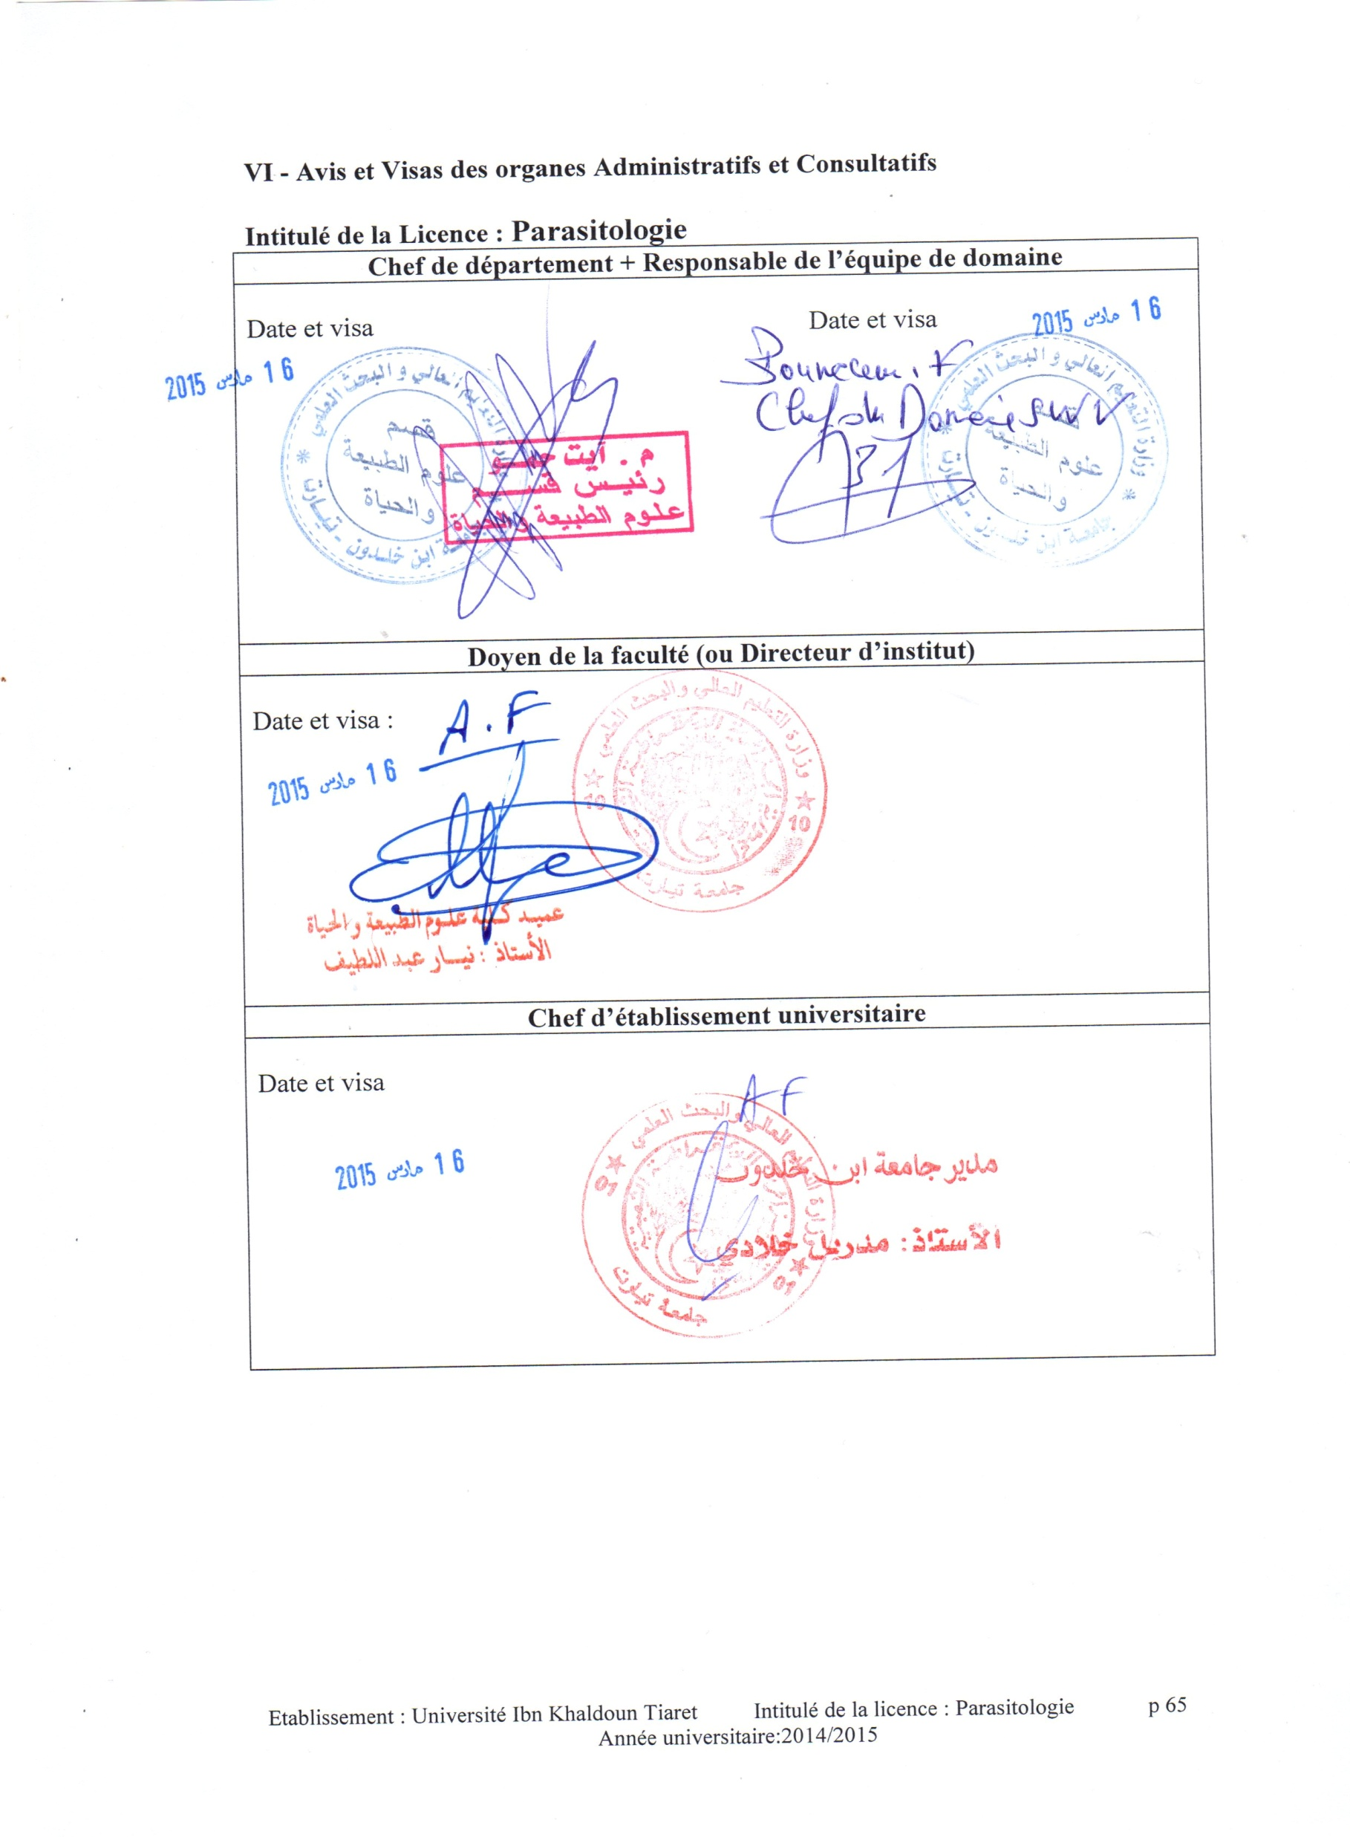
VII – Avis et Visa de la Conférence Régionale
(Uniquement dans la version définitive transmise au MESRS)

VIII – Avis et Visa du Comité pédagogique National de Domaine
(Uniquement dans la version définitive transmise au MESRS)

